«Ақтөбе облысының білім басқармасы аудандық білім бөлімі» ММ

«Зере» бөбекжай-балабақшасы» мемлекеттік коммуналдық қазыналық кәсіпорынының
өзін-өзі бағалау анықтамасы.

Кенкияқ ауылы, 2025-2026 оқу жылы

«Зере» бөбекжай-балабақшасы мемлекеттік коммуналдық қазыналық кәсіпорнының
өзін-өзі бағалау анықтамасы

Қазақстан Республикасының Оқу- Ағарту министрінің 2025 жылы - желтоқсандағы №486 бұйрығымен бекітілген Білім беру ұйымдарында бағалау өлшемшарттарын бекіту туралы өлшемшартарына өзін-өзі бағалаудан өткізілді.
Өзін-өзі бағалаудың мақсаты: ҚР «Білім туралы» Заңына сәйкес мектепке дейінгі тәрбие мен оқытудың мемелекеттік жалпыға міндетті білім беру стандарты талабына сай жүзеге асырылуын анықтау.

1.Білім беру ұйымы туралы жалпы мәлімет
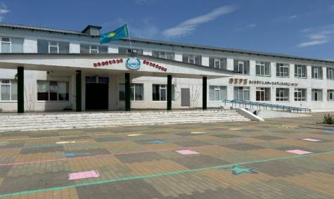
Білім беру ұйымының толық атауы: «Ақтөбе облысының білім басқармасы Темір ауданының білім бөлімі» мемлекеттік мекемесінің
«Зере» бөбекжай-балабақшасы мемлекеттік қоммуналдық қазыналық кәсіпорыны.
Білім беру ұйымының орналасқан жері (заңды мекен-жайы мен нақты орналасқан мекен-жайы). индекс 030713 Қазақстан, Ақтөбе облысы, Темір ауданы, Кенкияқ ауылдық округі, Ы.Алтынсарин көшесі 11 Б ғимараты.
Заңды тұлғаның байланыс деректері (телефон, электронды пошта, web-сайт). 871346-26-312, электронды поштасы: zeresadik.edu.kz; веб-сайты, сайт:http: https://kenkiak-zere-sad.edu.kz/ инстаграм желісі: https://www.instagram.com/kenkiyak_zere_balabaksha?igsh=MXhvdzZ4a3dqMnY4Zg==
Заңды тұлға өкілінің байланыс деректері (басшысының Т.А.Ә., қызметке тағайындалуы туралы бұйрық көшірмесі). Меңгеруші: Кузенбаева Умсындык Базарбаевна, 2025 жылы 8 мамыр №210-ж Темір аудандық білім бөлімі бұйрығымен тағайындалған.
Құқық белгілейтін және құрылтай құжаттары (заңды тұлғаны мемлекеттік тіркеу не қайта тіркеу туралы анықтаманың/куәліктің және жылы Жарғының көшірмесі қоса беріледі). Құқық белгілейтін және құрылтай құжаттары: Заңды тұлғаны мемлекеттік қайта тіркеу туралы анықтамасы Қазақстан Республикасының «Азаматтарға арналған үкімет» мемлекеттік корпорациясы» коммерциялық емес акционерлік қоғамының Ақтөбе облысы бойынша филиалының Темір ауданының білім бөлімі Заңды тұлғаны мемлекеттік қайта тіркеу туралы анықтамасы және тіркеу бөлімімен 05.08.2021жылы берілген, БСН - 171240006180 Алғашқы мемлекеттік тіркеу күні 07.12.2017 жыл.
Рұқсат беру құжаттары (білім беру қызметіне лицензия және оған қосымша және (немесе) мектепке дейінгі тәрбие мен оқыту саласындағы қызметтің басталғаны туралы хабарламаны жіберу туралы талон) . Мектепке дейінгі тәрбие мен оқыту саласындағы қызметтің басталғаны туралы 2018жылғы 03 қаңтардағы - берілген хабарлама.
1-параграф. Мектепке дейінгі тәрбие мен оқытудың жалпы білім беретін оқу бағдарламаларын іске асыратын білім беру ұйымдарын бағалау өлшем шарттары
9.Тәрбие және оқыту нәтижелеріне бағдарлана отырып мектепке дейінгі тәрбие мен оқытудың мазмұнына өлшем шарттар:
9.1. Оқу жұмыс жоспарлары мен ұйымдастырылған қызметтің Қазақстан Республикасы Оқу-ағарту министрінің 2022 жылғы 3 тамыздағы № 348 бұйрығымен бекітілген (нормативтік құқықтық актілерді мемлекеттік тіркеу тізілімінде № 29031 болып тіркелген) Мектепке дейінгі тәрбие мен оқытудың мемлекеттік жалпыға міндетті стандартының және Қазақстан Республикасы Білім және ғылым министрінің 2012 жылғы 20 желтоқсандағы № 557 бұйрығымен (нормативтік құқықтық актілерді мемлекеттік тіркеу тізілімінде № 8275 болып тіркелген) бекітілген Мектепке дейінгі тәрбие мен оқытудың үлгілік оқу жоспарының (бұдан әрі – ҮОЖ) талаптарына сәйкестігі;
«Зере» бөбекжай-балабақшасының 2023-2024, 2024-2025, 2025-2026 оқу жылдары бойынша Мектепке дейінгі тәрбие мен оқытудың үлгілік оқу жоспарлары құрылып, негізге алынды.Оқу жоспары Қазақстан Республикасы Білім және ғылым министрінің 2022 жылғы 3 тамыздағы № 348 бұйрығымен бекітілген (бұдан әрі – Стандарт) Мектепке дейінгі тәрбие мен оқытудың мемлекеттік жалпыға міндетті стандарты, «Қазақстан Республикасында мектепке дейінгі тәрбие мен оқытудың үлгілік оқу жоспарларын бекіту туралы» Қазақстан Республикасы Білім және ғылым министрінің 2012 жылғы 20 желтоқсандағы № 557 бұйрығымен (Нормативтік құқықтық актілерді мемлекеттік тіркеу тізілімінде № 8275 болып тіркелген) бекітілген Мектепке дейінгі тәрбие мен оқытудың үлгілік оқу жоспарларына (бұдан әрі – Үлгілік оқу жоспарлары); (2022 жылғы 9 қыркүйектегі № 394 бұйрығымен енгізілген өзгерістер мен толықтырулар), «Мектепке дейінгі тәрбие мен оқытудың үлгілік оқу бағдарламаларын бекіту туралы» Қазақстан Республикасы Білім және ғылым министрінің міндетін атқарушының 2016 жылғы 12 тамыздағы № 499 бұйрығына (2020 жылғы 24 қыркүйектегі № 412 өзгерістер енгізу туралы бұйрығы.) Мектепке дейінгі тәрбие мен оқытудың үлгілік оқу бағдарламасына (Нормативтік құқықтық актілерді мемлекеттік тіркеу тізілімінде №14235 болып тіркелген) (бұдан әрі – Үлгілік оқу бағдарламасы) және Қазақстан Республикасы Оқу-ағарту министрінің 2022 жылғы 14 қазандағы № 422 бұйрығы Мектепке дейінгі тәрбие мен оқытудың үлгілік оқу бағдарламасы басшылыққа ала отырып құрылды. Осы жоғарыдағы негіздерге сүйене отырып 2025-2026 оқу жылындағы №1 педагогикалық кеңесте «Құлыншақ» МАД тобы, «Куншуақ» ересек тобы, «Еркемай» ересек тобы, «Қарлығаш» ересек тобы, «Жауқазын» ересек тобы және «Балапан» ортаңғы тобы, «Бәйшешек» ортағы тобы, «Балдырған» ортаңғы тобы мен «Еркеназ» кіші тобы, «Айгөлек» кіші тобының перспективалық жоспар құрылып бекітілді. Сонымен қатар 2025-2026 оқу жылында Қазақстан Республикасы Білім және ғылым министрінің 2022 жылғы 3 тамыздағы № 348 бұйрығымен бекітілген (бұдан әрі – Стандарт) Мектепке дейінгі тәрбие мен оқытудың мемлекеттік жалпыға міндетті стандартын негізге ала отырып «Құлыншақ» МАД тобы, «Күншуақ», «Жауқазын», «Еркемай», «Қарлығаш» ересек топтары және «Балапан», «Бәйшешек», «Балдырған» ортаңғы топтарында «Математика еліне саяхат», «Сиқырлы суретші» ересек топтарында және ортаңғы топта «Ертегілер әлемі» тақырыптарында вариативті бағдарлама алынып, жұмыс жүргізілді.
9.2. білім беру қызметін Қазақстан Республикасы Білім және ғылым министрінің міндетін атқарушының 2016 жылғы 12 тамыздағы № 499 бұйрығымен бекітілген (нормативтік құқықтық актілерді мемлекеттік тіркеу тізілімінде № 14235 болып тіркелген) Мектепке дейінгі тәрбие мен оқытудың үлгілік оқу бағдарламасына (бұдан әрі – МДТО үлгілік оқу бағдарламасы) және білім беру бағдарламаларына (вариативті, жеке, бейімделген, қосымша) сәйкес іске асыру;
«Зере» бөбекжай- балабақшасында 10 топтың тәрбиеленушілеріне 2023-2024, 2024-2025, 2025-2026 оқу жылдары оқу-тәрбие үдерісі білім берудің барлық деңгейінің мемлекеттік жалпыға міндетті білім беру стандарттарын бекіту туралы Қазақстан Республикасы Білім және ғылым министрінің 2022 жылғы 3 тамыздағы № 348 бұйрығы (бұдан әрі – Стандарт) негізінде жүзеге асырылады.
«Зере» бөбекжай-балабақшасында 2025-2026 оқу жылынды 10 топ жұмыс жасайды.
Олар: Кіші тобы-2;
Ортаңғы тобы-3;
Ересек тобы-4;
МАД тобы-1.
Перспективалық жоспар Қазақстан Республикасы Оқу-ағарту министрінің 2022 жылғы 14 қазандағы №422 бұйрығын басшылыққа ала отырып құрылып, №1 педагогикалық кеңесте меңгерушінің қолымен, мөрімен бекітілді.
Сонымен қатар 2025-2026 оқу жылында Қазақстан Республикасы Білім және ғылым министрінің 2022 жылғы 3 тамыздағы № 348 бұйрығымен бекітілген (бұдан әрі – Стандарт) Мектепке дейінгі тәрбие мен оқытудың мемлекеттік жалпыға міндетті стандартын негізге ала отырып «Құлыншақ» МАД тобы, «Жауқазын», «Қарлығаш», «Еркемай», «Күншуақ» ересек топтарында, «Балапан», «Бәйшешек», «Балдырған» ортаңғы топтарында және «Айгөлек», «Еркеназ» кіші топтарында топтарында «Математика еліне саяхат», «Сиқырлы суретші» ересек топтарында және ортаңғы топта «Ертегілер әлемі» тақырыптарында вариативті бағдарлама алынып, жұмыс жүргізілді.

9.3. Қазақстан Республикасы Оқу-ағарту министрінің 2022 жылғы 31 тамыздағы № 385 бұйрығымен (нормативтік құқықтық актілерді мемлекеттік тіркеу тізілімінде № 29329 болып тіркелген) бекітілген Мектепке дейінгі ұйымдар қызметінің үлгілік қағидаларын (бұдан әрі-Үлгілік қағидалар) сақтау;
Кадрлық құрамға талдау
«Зере» бөбекжай-балабақшасында 10 топ (кіші тобы-2; ортаңғы тобы-3; ересек тобы-4; МАД тобы-1) жұмыс жасайды.
Қазақстан Республикасы Оқу-ағарту министрінің м.а. 2023 жылғы 21 шiлдедегi № 224 бұйрығы бекітілген Мектепке дейінгі тәрбие мен оқыту ұйымдары қызметкерлерінің үлгі штаттары негізінде бөбекжай-бақша 2023-2024, 2024-2025, 2025-2026 оқу жылына арналған штаттық кесте «Ақтөбе облысының білім басқармасы Темір ауданының білім бөлімі» ММ-нің басшысымен бекітілген.

2024 оқу жылындағы штаттық кесте:
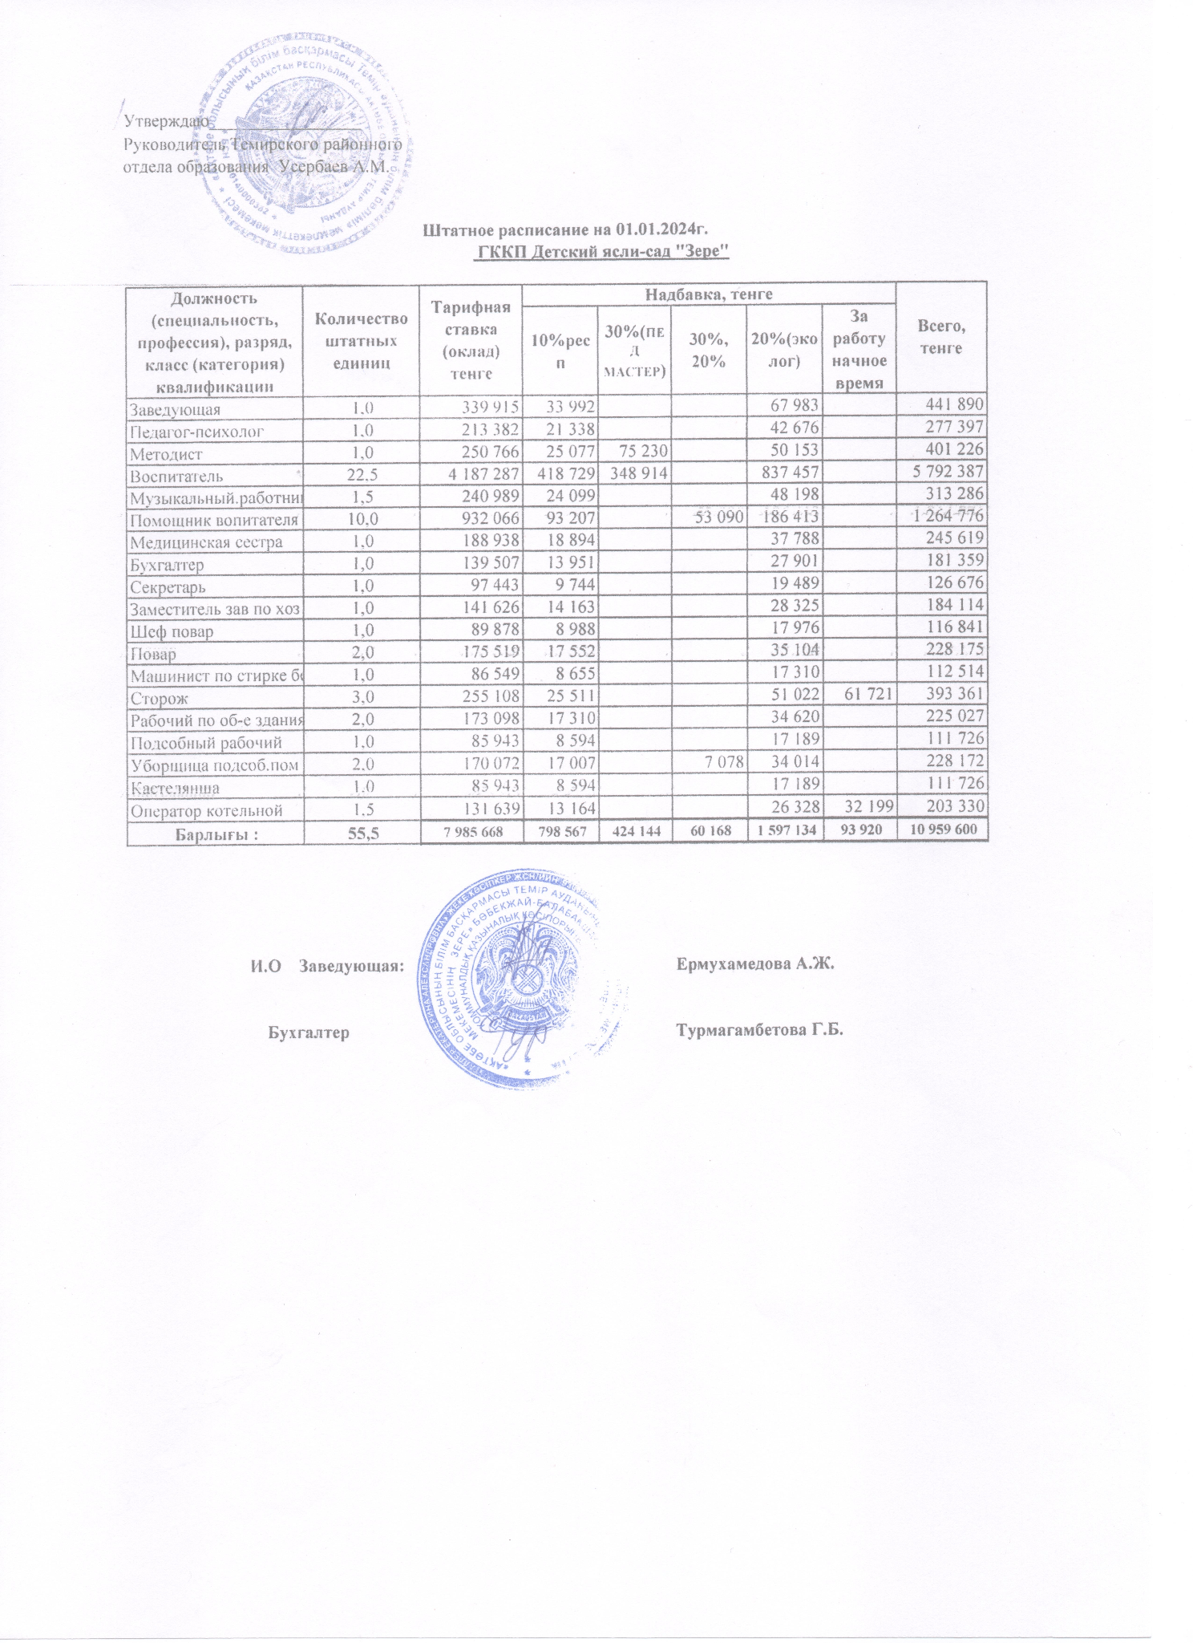

2025 оқу жылындағы штаттық кесте,:
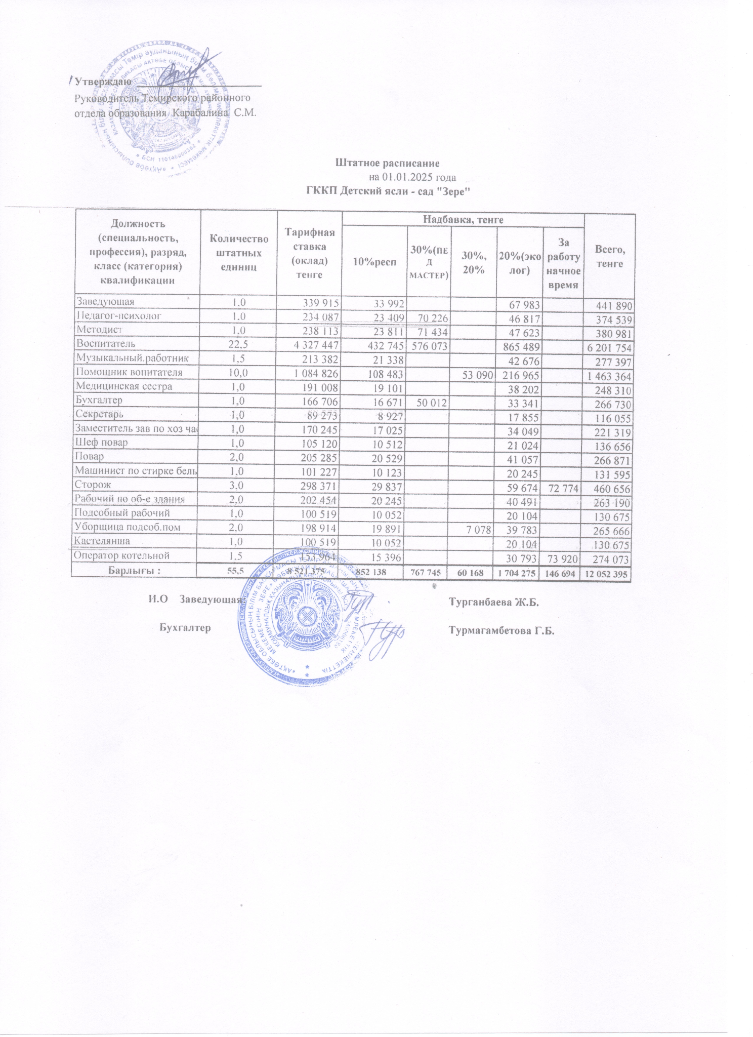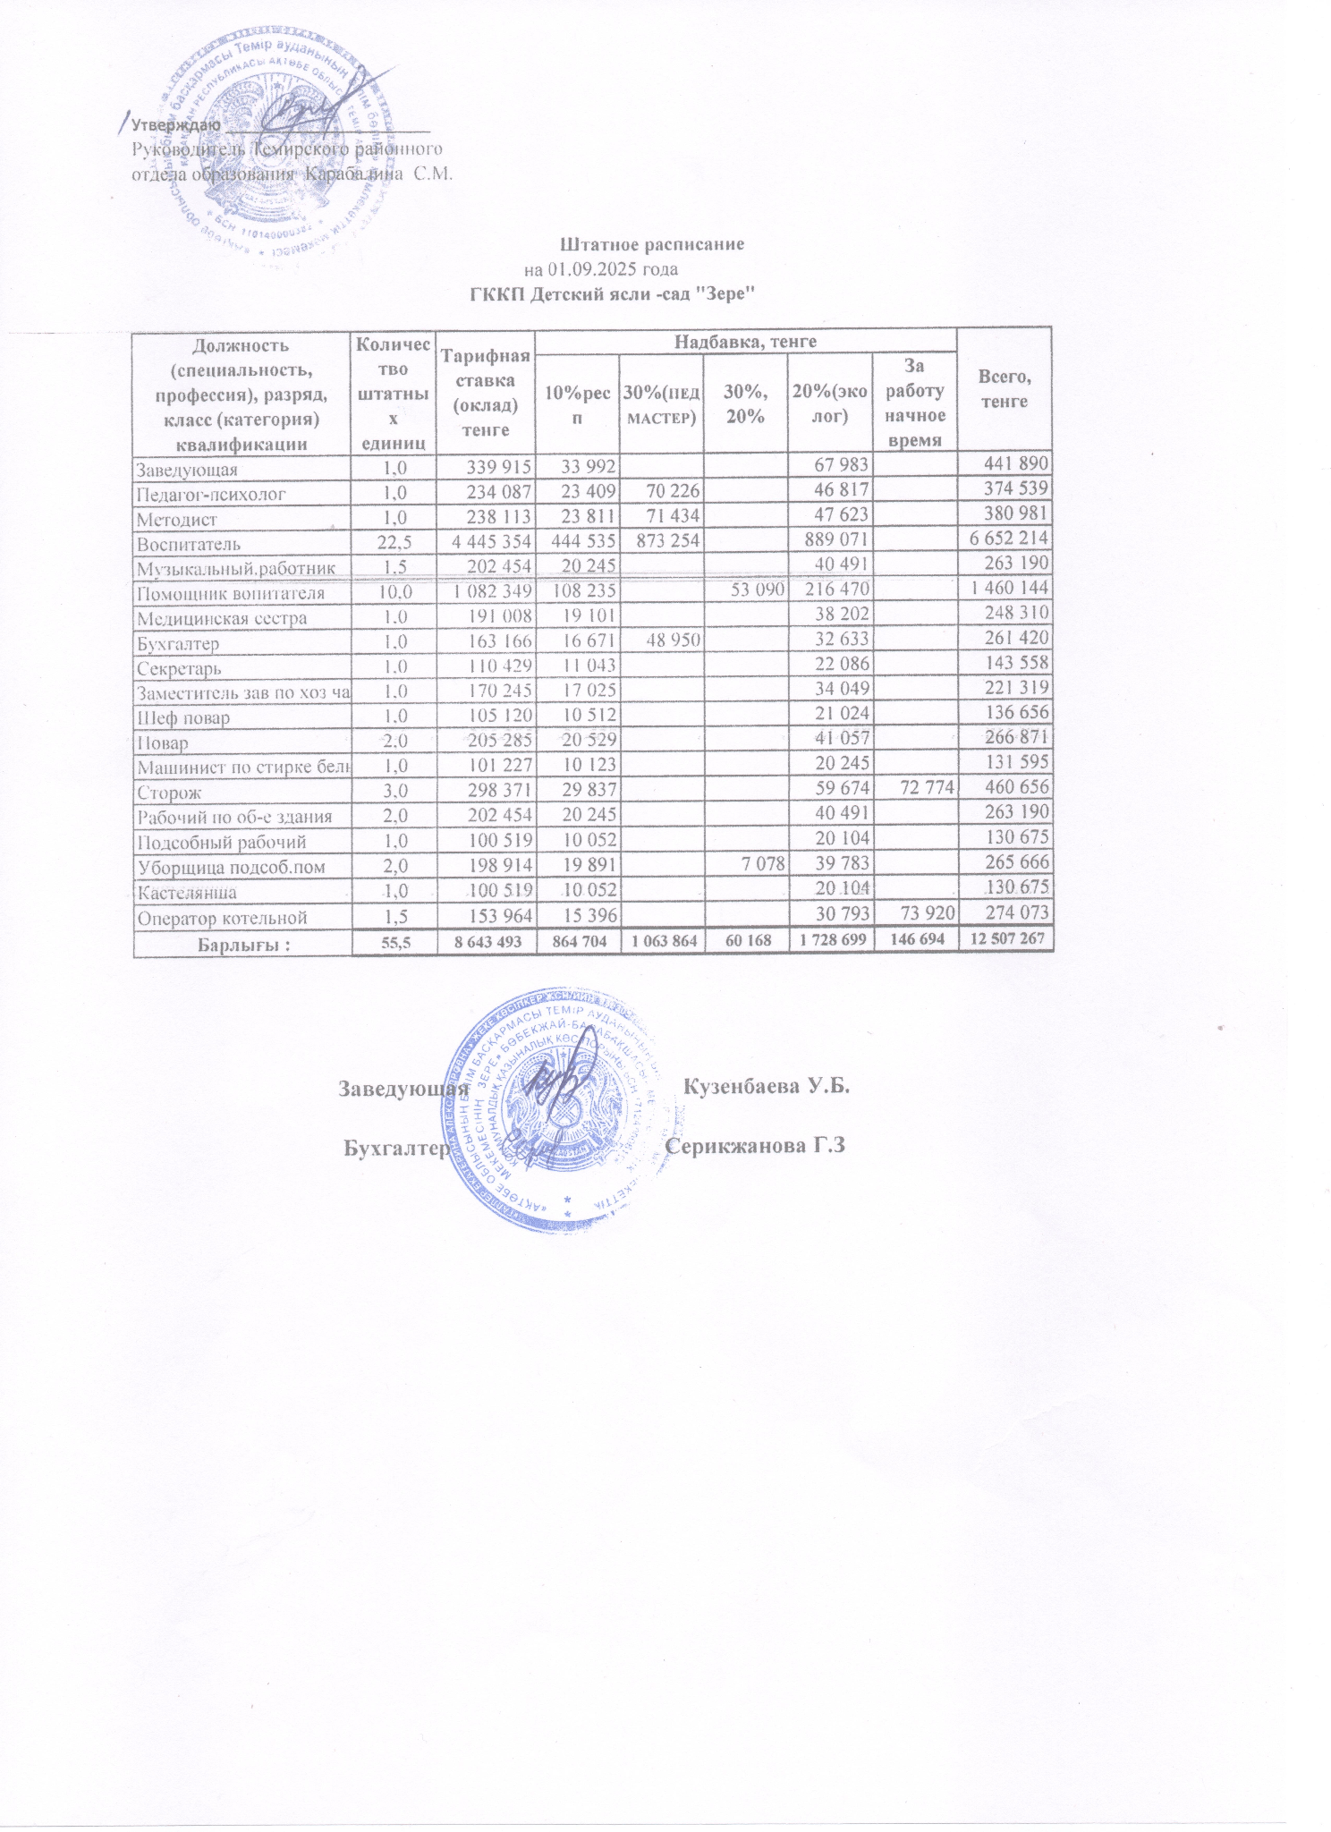

2026 оқу жылындағы штаттық кестеv :

Бөбекжай - балабақша кадрларының штаттық бірліктері үлгілік штаттық кестеге толық сәйкес келеді.

Білімі мен мамандығы бойынша
Педагог кадрлармен жасақталғандығы туралы мәліметтер «№3 "Зере" бөбекжай- балабақшасы" МКҚК
2024-2025 оқу жылы
№ | Тегі, Аты, Әкесінің аты (бар боған жағдайда) | Туған жері және жылы | Негізгі жұмыс орны (білім беру мекемесінің атауы, лауазымы, өтілі) | Жоғары (жоғары оқу орнынан кейінгі) және/немесе техникалық және кәсіптік және/немесе орта білімнен кейінгі білім туралы, педагогикалық қайта даярлау туралы мәліметтер, мамандығы, диплом бойынша біліктілігі, бітірген жылы (диплом бойынша) | Тану туралы куәліктің бойынша мәліметтер (куәлік №, мерзімі) | Санат, берілген күні, санат беру туралы бұйрық нөмірі | штат бірлігі | Бейін бойынша біліктілікті арттыру курстарынан соңғы өткен мерзімі | Біліктілікті арттыру курстарынан өту орны (ұйым) | Медициналық тексеруден өткені туралы мәліметтер (медициналық кітапшаның болуы)* (рұқсат беру мерзімі)
1 | Кузенбаева Умсындык Базарбаевна | Ақтөбе облысы,  09.01.1983ж | «Зере» бөбекжай-бақшасы" МКҚК Меңгеруші педагогикалық еңбек өтілі – 35жыл 4ай, меңгеруші еңбек өтілі – 1 жыл 2 ай | Ақтөбе педагогикалық училищесі  1986-1990 жж.  «Мектепке дейінгі тәрбие »  Ақтөбе мемлекеттік педагогикалық институты  2004-2007жж  «Мектепке дейінгі оқыту мен тәрбие» | №048556554  ЖСН:700423400538  19.08.2020-18.08.2030ж | Педагог-сарапшы 23.06.2025ж  «Темір аудандық білім бөлімі» ММ 23.06.2025жылғы № 1-712 бұйрығы санаты берілді. | 1,25 | 1)"Баланы ерте дамыту бағдарлары"білім беру бағдарламасы бойынша 170 академиялық сағат көлемінде курсты аяқтады. 04.05-06.09.2022 2)"Развитие профессиональной компетентности педагога по формированию этнокультурных ценностей у детей дошкольного возраста" 11.03-20.03.2024ж 72 часов  «Мектепке дейінгі ұйым жағдайында ерекше білім беру қажеттіліктері бар балалармен жұмысты ұйымдастыру»  72 сағат | 1)КР Білім Оқу-ағарту министрлігі балаларды дамыту институты 2)КР Білім және Ғылым министрлігі "Өрлеу "біліктілікті арттыру ұлттық орталығы" акционерлік қоғамы. | 28.10.2025ж  03.04.2026ж
2 | Даржанова Гаухар Сагинбайкызы | Актобе обл. 15.01.1982ж | "Зере" бөбекжай-бақшасы" МКҚК Әдіскер еңбек өтілі- 10жыл | Ақтөбе көпсалалы АГУ "Тарлан" колледж, 2019 жыл "Мектепке дейіңгі тәрбие және оқыту" Қ.Жұбанов атындағы Ақтөбе өңірлік мемл.университеті" Мектепке дейінгі оқыту және тәрбиелеу" дипломы мамандығы 01.07.2022ж | №053903464, ЖСН:820115451186 20.10.22-19.10.32ж | "Педагог-модератор" 28.05.2021ж №51 | 1,25 | мектепке дейінгі білім беру ұйымдары педагогтернің ойын құзіреттілігін дамыту біліктілігін арттыру білім беру бағдарламасы 15.07.-25.07.2024ж. 72 сағат "Мектепке дейіңгі тәрбилеу мен оқытуды дамыту моделін іске асыру шнңберінде мектепке дейіңгі білім беру педагогі" 20.01-31.01.2025ж 72сағат  «Мектепке дейінгі ұйым жағдайында ерекше білім беру қажеттіліктері бар балалармен жұмысты ұйымдастыру»  72 сағат | КР Білім және Ғылым министрлігі "Өрлеу "біліктілікті арттыру ұлттық орталығы" акционерлік қоғамы. | 30.09.2025ж  03.04.2026ж
3 | Турганбаева Жайнагул Барлыковна | Актобе облысы. 27.08.1987ж | "Зере" бөбекжай-балабақшасы" МКҚК психолог, педагогикалық өтілі - 7жыл | Қ.Жұбанов атындағы Ақтөбе мемлекеттік университеті "Дизайн" 2010ж "Синергия" университет.Магистр. Психология 2017-2019ж. Ж.А.Тәшенов атындағы университет. Педагогика және психология. 2023-2025жж | №049839010, ЖСН:870812400348 15.02.2021-14.02.2031жж | педагог-модератор №113 бұйрығымен 02.09.2024ж | 1,25 | 1)"Мектепке дейіңгі білім беру ұйымдары педагогтерінің ойын құзыреттілігін дамыту 04.09-14.09.2023ж 72 академиялық сағат 2) "Мектепке дейіңгі ұйым жағдайында ерекше білім беру қажеттіліктері бар балалармен жұмысты ұйымдастыру" 01-11.12.2025ж 72 академиялық сағат  «Мектепке дейінгі ұйым жағдайында ерекше білім беру қажеттіліктері бар балалармен жұмысты ұйымдастыру»  72 сағат | КР Білім және Ғылым министрлігі "Өрлеу "біліктілікті арттыру ұлттық орталығы" акционерлік қоғамы. | 02.10.2025ж  11.12.2025ж
4 | Каржаубаева Динара Серикболовна | Ақтөбе обл , 24.09.1992ж | "Зере" бөбекжай-балабақшасы" МКҚК тәрбиеші, педагогикалық өтілі - 9жыл | Ж.М."Рауан" көпсалалы колледжі 19.06.2015ж "Мектепке дейіңгі тәрбие және оқыту". | №023665541, ЖСН:920924401575 01.09.2015-31.08.2025жж | педагог-модератор №138 бұйрығымен 06.08.2025ж | 1,25 | "Мектепке дейіңгі білім беру ұйымдары педагогтерінің ойын құзыреттілігін дамыту 30.09.-10.10.2024ж 72 академиялық сағат  «Мектепке дейінгі ұйым жағдайында ерекше білім беру қажеттіліктері бар балалармен жұмысты ұйымдастыру»  72 сағат | КР Білім және Ғылым министрлігі "Өрлеу "біліктілікті арттыру ұлттық орталығы" акционерлік қоғамы. | 25.08.2025ж  03.04.2026ж
5 | Сәрсен Инабат Сейілқызы | Ақтөбе обл , 26.02.1997ж | "Зере" бөбекжай-балабақшасы" МКҚК тәрбиеші, педагогикалық өтілі - 3жыл | Жоғары көпсалалы "Болашақ колледжі" 08.06.2016ж "Мектепке дейіңгі тәрбие және оқыту". | №041128274, ЖСН:970226451615 05.05.2016-04.05.2026ж | Санатсыз | 1,25 | "Мектепке дейіңгі ұйымдарда инклюзивті білім берудің түзете-дамытушылық және әлеуметтік бейімдеушілік бағыттылығы" 72 академиялық сағат 20.02.2024ж | Халықаралық білім беруді дамыту академиясы. Астана қаласы. | 14.07.2025ж
6 | Кәри Іңкәр Дәрігерқызы | Ақтөбе обл 21.03.1992ж | "Зере" бөбекжай-балабақшасы" МКҚК тәрбиеші, педагогикалық өтілі - 6жыл | С.Бәйшев атындағы Ақтөбе университеті. 2016-2018жж "Мектепке дейіңгі оқыту және тәрбиелеу" | №046780358 ЖСН: 920321401864 25.10.2019-24.10.2029жж | педагог-модератор №138 бұйрығымен 06.08.2025ж | 1,25 | "Мектепке дейіңгі ұйымның заттық-кеңістік даму ортасын ұйымдастыру" 72сағ. 03.03-14.03.2025ж  «Мектепке дейінгі ұйым жағдайында ерекше білім беру қажеттіліктері бар балалармен жұмысты ұйымдастыру»  72 сағат | КР Білім және Ғылым министрлігі "Өрлеу "біліктілікті арттыру ұлттық орталығы" акционерлік қоғамы. | 14.07.2025ж  03.04.2026ж
7 | Еламан Әйгерім | Ақтөбе обл 02.05.1998ж. | "Зере" бөбекжай-балабақшасы" МКҚК тәрбиеші, педагогикалық өтілі - 4жыл | Жоғары көпсалалы "Болашақ колледжі" 2013-2017ж "Мектепке дейіңгі тәрбие және оқыту". Батыс Қазақстан инновациялық -технологиялық университеті. 28.05.2025ж "Мектепке дейіңгі оқыту және тәрбиелеу" | № 057913840 ЖСН: 980502450798 17.05.2024-16.05.2034жж | педагог-модератор №138 бұйрығымен 06.08.2025ж | 1,25 | мектепке дейінгі білім беру ұйымдары педагогтернің ойын құзіреттілігін дамыту біліктілігін арттыру білім беру бағдарламасы 21.10-31.10.2024ж. 72 сағат  «Мектепке дейінгі ұйым жағдайында ерекше білім беру қажеттіліктері бар балалармен жұмысты ұйымдастыру»  72 сағат | КР Білім және Ғылым министрлігі "Өрлеу "біліктілікті арттыру ұлттық орталығы" акционерлік қоғамы. | 11.08.2025ж  03.04.2026ж
8 | Есбосынова Ақмерей Сәлікқызы | Ақтөбе обл 06.04.1996ж | "Зере" бөбекжай-балабақшасы" МКҚК тәрбиеші, педагогикалық өтілі - 9жыл | Ақтөбе гуманитарлық колледжі МКҚК. "Мектепке дейіңгі тәрбие және оқыту". 17.06.2015ж | №052748026 ЖСН:960406450782 11.05.2022-10.05.2032жж | педагог-модератор №138 бұйрығымен 06.08.2025ж | 1,25 | "Мектепке дейіңгі ұйымның заттық-кеңістік даму ортасын ұйымдастыру" 72сағ. 20.01.-30.01.2025ж  «Мектепке дейінгі ұйым жағдайында ерекше білім беру қажеттіліктері бар балалармен жұмысты ұйымдастыру»  72 сағат | КР Білім және Ғылым министрлігі "Өрлеу "біліктілікті арттыру ұлттық орталығы" акционерлік қоғамы. | 04.07.2025ж  03.04.2026ж
9 | Дуйсебаева Камшат Серикбаевна | Ақтөбе обл 20.08.1986ж | "Зере" бөбекжай-балабақшасы" МКҚК тәрбиеші, педагогикалық өтілі - 7жыл | Қ.Жұбанов атындағы Ақтөбе өңірлік мемл.университеті" Мектепке дейінгі оқыту және тәрбиелеу" дипломы мамандығы 14.06.2018ж | №051562122 ЖСН: 860820401090 02.11.2021-01.11.2031жж | педагог-модератор №98 бұйрығымен 21.12.2020ж | 1,25 | 1)"Тәрбиелеу -білім беру процесінде ойын арқылы оқытуды ұйымдастыру" 72 сағ. 12.05.-21.05.2025ж 2)"Мектепке дейіңгі ұйымның заттық-кеңістік даму ортасын ұйымдастыру" 72сағ. 26.03.-04.04.2025ж  «Мектепке дейінгі ұйым жағдайында ерекше білім беру қажеттіліктері бар балалармен жұмысты ұйымдастыру»  72 сағат | 1)КР Білім Оқу-ағарту министрлігі балаларды дамыту институты 2)КР Білім және Ғылым министрлігі "Өрлеу "біліктілікті арттыру ұлттық орталығы" акционерлік қоғамы. | 15.09.2025ж  03.04.2026ж
10 | Казбекова Анар Айболатовна | Ақтөбе обл 17.02.1989ж | "Зере" бөбекжай-балабақшасы" МКҚК тәрбиеші, педагогикалық өтілі - 7жыл | Ақтөбе гуманитарлық колледжі МКҚК. "Мектепке дейіңгі тәрбие және оқыту". 13.06.2013ж | №051255800 ЖСН: 890217451014 16.09.2021-15.09.2031жж | педагог-модератор №333 бұйрығымен 31.08.2023ж | 1,25 | "Мектепке дейіңгі ұйымның сапасын бағалау негізінде заттық-кеңістік дамытушы ортасын жобалау" 72сағ. 20.01-30.01.25ж  «Мектепке дейінгі ұйым жағдайында ерекше білім беру қажеттіліктері бар балалармен жұмысты ұйымдастыру»  72 сағат | КР Білім және Ғылым министрлігі "Өрлеу "біліктілікті арттыру ұлттық орталығы" акционерлік қоғамы. | 17.11.2025ж  03.04.2026ж
11 | Сәрсен Гулзат Сейілқызы | Ақтөбе обл 11.11.1993ж | "Зере" бөбекжай-балабақшасы" МКҚК тәрбиеші, педагогикалық өтілі - 5жыл | Жоғары көпсалалы "Болашақ колледжі" 28.06.2021ж "Мектепке дейіңгі тәрбие және оқыту". | №053278774 ЖСН:931111450924 13.07.2022-12.07.2032ж | санатсыз | 1,25 | "Мектепке дейіңгі ұйымның заттық-кеңістік даму ортасын ұйымдастыру" 72сағ. 20.01-30.01.25ж | КР Білім және Ғылым министрлігі "Өрлеу "біліктілікті арттыру ұлттық орталығы" акционерлік қоғамы. | 29.09.2025ж
12 | Казбаева Аделина Куандыковна | Ақтөбе обл 10.10.2005ж | "Зере" бөбекжай-балабақшасы" МКҚК музыка жетекшісі, өтілі-1жылға дейін | Ақтөбе гуманитарлық колледжі МКҚК. "Мектепке дейіңгі тәрбие және оқыту". 27.06.2025ж | №051781512 ЖСН: 051010651377 09.12.2021-08.12.2031жж | санатсыз | 1,25 |  |  | 23.07.2025ж
13 | Амангалиева Карлыгаш Амангалиевна | Ақтөбе обл 17.02.1999ж | "Зере" бөбекжай-балабақшасы" МКҚК тәрбиеші, педагогикалық өтілі-2ж | С.Бәйшев атындағы Ақтөбе колледжі.ЖШС. 18.06.2019ж "Мектепке дейіңгі тәрбие және оқыту" | №044912810 ЖСН: 990217450710 24.09.2018-23.09.2028жж | санатсыз | 1,25 | "Мектепке дейіңгі ұйым жағдайында ерекше білім беру қажеттіліктері бар балалармен жұмысты ұйымдастыру" 26.02-07.03.2024ж 72 сағат | КР Білім және Ғылым министрлігі "Өрлеу "біліктілікті арттыру ұлттық орталығы" акционерлік қоғамы. | 15.12.2025ж
14 | Түгелбай Айнұр Қобланқызы | Ақтөбе обл 19.04.1978ж | "Зере" бөбекжай-балабақшасы" МКҚК тәрбиеші, педагогикалық өтілі - 8жыл | Ж.М."Рауан" көпсалалы колледжі 16.05.2015ж "Мектепке дейіңгі тәрбие және оқыту". | №061950110 ЖСН: 780419402190 14.10.2025-13.10.2035ж | педагог-модератор №333 бұйрығымен 31.08.2023ж | 1,25 | 1)"Инклюзивті білім беру мен үйде оқытуды ұйымдастыру және арнайы балалармен жұмыс жасау" 80сағат 18.11.2024ж 2)Мектепке дейіңгі білім берудің жалпыға бірудің жалпыға міндетті | 1)"UmatuiAcademy- біліктілікті арттыру жобасымен "Ұлы-Тұлға" Республикалық ақпараттық -ғылыми әдістемелік журналы. 2) "НҰРСҰЛТАН" Республикалық әдістемелік және білімберу | 05.08.2025ж
15 | Еркін Нәзерке Қайратқызы | Ақтөбе обл 01.05.1994ж | "Зере" бөбекжай-балабақшасы" МКҚК тәрбиеші, педагогикалық өтілі-3ж | Ақтөбе гуманитарлық колледжі МКҚК. "Мектепке дейіңгі тәрбие және оқыту". 21.06.2017ж | №046526646 ЖСН:940501451614 12.09.2019-11.09.2029жж | санатсыз | 1,25 | мектепке дейінгі білім беру ұйымдары педагогтернің ойын құзіреттілігін дамыту біліктілігін арттыру білім беру бағдарламасы 18.04.-28.04.2022ж. 72 сағат | КР Білім және Ғылым министрлігі "Өрлеу "біліктілікті арттыру ұлттық орталығы" акционерлік қоғамы. | 17.12.2025ж
16 | Базаргалиева Шынар Елемесовна | Ақтөбе обл 12.01.1976ж | "Зере" бөбекжай-балаақшасы" МКҚК тәрбиеші, педагогикалық өтілі-8ж | Ақтөбе гуманитарлық колледжі МКҚК. "Мектепке дейіңгі тәрбие және оқыту". 08.06.2016ж | №061416142 ЖСН:760112400835 04.09.2025-03.09.2035жж | "Педагог-сарапшы"№391 29.08.2030ж | 1,25 | мектепке дейінгі білім беру ұйымдары педагогтернің ойын құзіреттілігін дамыту біліктілігін арттыру білім беру бағдарламасы 12.02-22.02.2024ж. 72 сағат  «Мектепке дейінгі ұйым жағдайында ерекше білім беру қажеттіліктері бар балалармен жұмысты ұйымдастыру»  72 сағат | КР Білім және Ғылым министрлігі "Өрлеу "біліктілікті арттыру ұлттық орталығы" акционерлік қоғамы. | 25.08.2025ж  11.12.2025ж
17 | Жанаева Гулхан Измуханова | Ақтөбе обл 03.05.1984ж | "Зере" бөбекжай-балабақшасы" МКҚК тәрбиеші, педагогикалық өтілі-14жыл | С.Бәйшев атындағы Ақтөбе университеті. 13.06.2016ж "Мектепке дейіңгі оқыту және тәрбиелеу" | №046670336 ЖСН:840503402212 07.10.2019-06.10.2029ж | педагог-сарапшы №381 бұйрығымен 02.09.2024ж | 1,25 | "Мектепке дейіңгі ұйымдарда инклюзивті білім берудің түзете-дамытушылық және әлеуметтік бейімдеушілік бағыттылығы" 72 академиялық сағат 20.02.2024ж  «Мектепке дейінгі ұйым жағдайында ерекше білім беру қажеттіліктері бар балалармен жұмысты ұйымдастыру»  72 сағат | Халықаралық білім беруді дамыту академиясы | 08.09.2025ж  03.04.2026ж
18 | Хамза Айдана Әлібекқызы | Ақтөбе обл 23.12.1993ж | "Зере" бөбекжай-балабақшасы" МКҚК тәрбиеші, педагогикалық өтілі - 11 ж | Қ.Жұбанов атындағы Ақтөбе өңірлік мемл.университеті" Мектепке дейінгі оқыту және тәрбиелеу" дипломы мамандығы 07.06.2021ж | №044790524 ЖСН:931223450864 22.08.2018-21.08.2028жж | педагог-модератор №138 бұйрығымен 06.08.2025ж | 1,25 | "Мектепке дейіңгі ұйымдарда және мектепалды заттық-кеңістік даму ортасын ұйымдастыру" 72сағ.  «Мектепке дейінгі ұйым жағдайында ерекше білім беру қажеттіліктері бар балалармен жұмысты ұйымдастыру»  72 сағат | КР Білім Оқу-ағарту министрлігі балаларды ерте дамыту институты | 08.09.2025ж  03.04.2026ж
19 | Сақтапбергенова Әсем Алтынбекқызы | Ақтөбе обл 03.05.1998ж | "Зере" бөбекжай-балабақшасы" МКҚК тәрбиеші, педагогикалық өтілі - 6 ж | Ж.М."Рауан" көпсалалы колледжі 20.06.2017ж. "Мектепке дейіңгі тәрбие және оқыту". | №058560990 ЖСН: 980503450248 29.07.2024-28.07.2034ж | санатсыз | 1,25 | "Тәрбиелеу -білім беру процесінде ойын арқылы оқытуды ұйымдастыру" 72 сағ. | КР Білім Оқу-ағарту министрлігі балаларды ерте дамыту институты | 04.09.2025ж
20 | Есенжолова Гульфира Елтаевна | Ақтөбе обл 14.02.1988ж | "Зере" бөбекжай-балабақшасы" МКҚК тәрбиеші, педагогикалық өтілі-9ж | Жоғары көпсалалы "Болашақ колледжі" 28.06.2014ж "Мектепке дейіңгі тәрбие және оқыту". | №055107082 ЖСН:88021400933 19.04.2023-18.04.2033ж | педагог-модератор №124 бұйрығымен 01.10.2024ж | 1,25 | мектепке дейінгі білім беру ұйымдары педагогтернің ойын құзіреттілігін дамыту біліктілігін арттыру білім беру бағдарламасы 30.09.-10.10.2024ж. 72 сағат  «Мектепке дейінгі ұйым жағдайында ерекше білім беру қажеттіліктері бар балалармен жұмысты ұйымдастыру»  72 сағат | КР Білім және Ғылым министрлігі "Өрлеу "біліктілікті арттыру ұлттық орталығы" акционерлік қоғамы. | 02.10.2025ж  03.04.2026ж
21 | Кожаева Умида Сайпадинқызы | Ақтөбе обл 06.01.1996ж | "Зере" бөбекжай-балабақшасы" МКҚК тәрбиеші, педагогикалық өтілі - 8 ж | Қ.Жұбанов атындағы Ақтөбе өңірлік мемл.университеті" Мектепке дейінгі оқыту және тәрбиелеу" дипломы мамандығы 07.06.2021ж | №052148838 ЖСН: 960106450682 09.02.2022-08.02.2032жж | педагог-модератор №113 бұйрығымен 02.09.2024ж | 1,25 | мектепке дейінгі білім беру ұйымдары педагогтернің ойын құзіреттілігін дамыту біліктілігін арттыру білім беру бағдарламасы 18.04-2804.2022ж. 72 сағат  «Мектепке дейінгі ұйым жағдайында ерекше білім беру қажеттіліктері бар балалармен жұмысты ұйымдастыру»  72 сағат | КР Білім және Ғылым министрлігі "Өрлеу "біліктілікті арттыру ұлттық орталығы" акционерлік қоғамы. | 12.10.2025ж  03.04.2026ж
22 | Нысанбаева Ботагөз Айсаққызы | Ақтөбе обл 02.04.1993ж | "Зере" бөбекжай-балабақшасы" МКҚК тәрбиеші, педагогикалық өтілі-9ж | Жоғары көпсалалы "Болашақ колледжі" "Мектепке дейіңгі оқыту және тәрбиелеу" 2015 | №057486594  ЖСН:930402451347 29.02.2024-27.02.2034жж | санатсыз | 1,25 | «Мектепке дейінгі ұйым жағдайында ерекше білім беру қажеттіліктері бар балалармен жұмысты ұйымдастыру»  72 сағат | КР Білім және Ғылым министрлігі "Өрлеу "біліктілікті арттыру ұлттық орталығы" акционерлік қоғамы. | 03.04.2026ж
23 | Рахова Гульмира Нурлыбаевна | Ақтөбе обл 27.09.1985ж | "Зере" бөбекжай-балабақшасы" МКҚК тәрбиеші, педагогикалық өтілі-4ж  Модератор біліктілік санатына тиісті бал жинай алмады | 1)Ақтөбе гуманитарлық колледжі МКҚК. "Бастауыш сыныптарды оқыту". 16.06.2006ж 2)Ж.М."Рауан" көпсалалы колледжі 22.06.2021ж "Мектепке дейіңгі тәрбие және оқыту". | №055051552 ЖСН: 850927401744 17.04.2023-16.04.2033жж | санатсыз | 1,25 | "Мектепке дейіңгі ұйымының сапасын бағалау негізінде заттық-кеңістік даму ортасын жобплпу" 72сағ. 01.11-11.11.2021 ж | КР Білім және Ғылым министрлігі "Өрлеу "біліктілікті арттыру ұлттық орталығы" акционерлік қоғамы. | 23.10.2025ж
24 | Саттарова Индира Максатовна | Ақтөбе обл 17.05.1989ж | "Зере" бөбекжай-балабақшасы" МКҚК тәрбиеші, педагогикалық өтілі-1жылға дейін | Қ.Жұбанов атындағы Ақтөбе өңірлік мемл.университетінің Жоғары колледжі" ЖШС "Мектепке дейінгі тәрбие және оқыту" дипломы мамандығы 20.06.2023ж | №053749160 ЖСН: 890517451441 19.09.2022ж-18.09.2032жж | Санатсыз | 1,25 | мектепке дейінгі білім бер: балаларды ойын және танымдық іс-әрекеттер арқылы дамыту" 80 сағат  «Мектепке дейінгі ұйым жағдайында ерекше білім беру қажеттіліктері бар балалармен жұмысты ұйымдастыру» | "Назарбаев зияткерлік мектептері" ДББҰ педагогикалық шеберлік орталығы.  КР Білім және Ғылым министрлігі "Өрлеу "біліктілікті арттыру ұлттық орталығы" акционерлік қоғамы. | 26.07.2025ж  03.04.2026ж
 |  |  |  |  |  |  |  | 72 сағат
Қазақстан Республикасы Білім және ғылым министрінің 2009 жылғы 13 шілдедегі № 338 бұйрығымен бекітілген «Педагог лауазымдарының үлгілік біліктілік сипаттамалары» -4 параграф. «Мектепке дейінгі тәрбие және оқыту ұйымының тәрбиешісі» 19 тармағына Біліктілікке қойылатын талаптар: "Мектепке дейінгі тәрбие және оқыту" бағыты бойынша жоғары және (немесе) жоғары оқу орнынан кейінгі немесе техникалық және кәсіптік педагогикалық білім немесе жоғары және (немесе) жоғары оқу орнынан кейінгі және (немесе) техникалық және кәсіптік педагогикалық білім немесе педагогикалық қайта даярлығын растайтын құжат, жұмыс өтіліне талаптар қойылмайды» сәйкес келеді.
Балабақшада жалпы 24 педагог, оның 11 жоғары білімді, 13 педагог арнаулы орта. Оның ішінде «Мектепке дейінгі тәрбие мен оқыту» мамандығы бойынша – 20 педагог, мамандық бойынша психолог -1, музыка жетекшісі – 1 педагог. Барлық педагог біліктілік арттыру курсынан өткен.
Біліктілік санаттары бойынша
Қазақстан Республикасы Оқу-ағарту министрінің 2022 жылғы 31 тамыздағы №385 бұйрығына 1-қосымша «Мектепке дейiнгi ұйымдар қызметiнiң үлгілік қағидалары» 2 тарауының 24 тармағында «Мектепке дейінгі ұйымдар мен мектепалды сыныптарының педагогтері өз қызметінде тиісті кәсіптік құзыреттерге ие болуы, өзінің кәсіби шеберлігін, зерттеу, зияткерлік және шығармашылық деңгейін үздіксіз жетілдіруі, оның ішінде кемінде бес жылда бір рет біліктілік санаты деңгейін арттыруы (растауы) тиіс» деп көрсетілген. Осыған орай бөбекжай-балабақшада педагогтар санаттарын көтеруге жұмыстанды: Барлығы 24 педагог, оның ішінде 1педагог (меңгеруші) – педагог-сарапшы, 2025 жылдың 23 маусым айынды, №1-712 бұйрық, 2 педагог – сарапшы ( 2024 жылдың 3 қыркүйек, №115 бұйрық. 2025 жылдың 29 тамыз, №391 бұйрық), 12- педагог- модератор (2020 жылы 1- педагог №98 бұйрық. 2021 жылы, 1-педагог №51 бұйрық. 2023 жылы 1-педагог. 2024 жылы, 4-педагог, №72 бұйрық, №83 бұйрық және №72бұйрық. 2025 жылы 5-педагог №190бұйрығымен модератор санатын алды), 9 педагог санатсыз . Санатсыз педагогтар дәлелді. Ондағы педагогтар, яғни музыка жеткешісі Казбаева Аделина Куандыковна және тәрбиеші Саттарова Индира Максатовна, тәрбиеші Амангалиева Карлыгаш Амангалиевна жас маман. Рахова Гулмира Нұрлыбаевна 24.04.2023 жылы декреттік демалысқа №43 бұйрық шығып, №40 бұйрықпен 19.04.24 жылы жұмысқа қосылды, яғни декреттік демалыстан кейін санат алуға кемінде 2 жыл жұмыс жасау қажет. 21.04.2026ж педагогикалық білімін бағалау тестінен шектік баллға жете алмады. Сақтапбергенова Асем Алтынбековна 16.02.1026 жылы біліктілік санаты арттыруы тестінен шектік баллын жинап, партфолиосы тексерілу үстінде. Нысанбаева Ботагөз Айсаққызы 01.03.2026 жылы декреттік демалысынан №35 бұйрығымен шықты, декреттік демалыстан кейін санат алуға кемінде 2 жыл жұмыс жасау қажет. Сәрсен Гулзат Сейілқызы №20 бұйрықпен 23.02.2024 жылы уақытша орынға жұмысқа орналасты. 23.02.2026жылы біліктілік санаты арттыуы тестіне барып, шектік баллға жетті , партфолиосы тексерілу үстінде. Еркін Назерке Қайратқызы 18.11.2024 жылы №146 бұйрықпен уақытша жұмысқа орналасып, №169 бұйрықпен 15.05.2025жылы тұрақты орынға орналасты. Сәрсен Инабат Сейілқызы 11.05.2022жылы №45 бұйрықпен жұмысқа қабылданды. 16.04.2026ж педагогикалық білімін бағалау тестінен шектік баллға жете алмады. Санатсыз 3 педагогтің де толық жұмыс өтілі 3 жылға толмады. (Дәлелді құжаттары бар)

Дәлелді құжаттар:
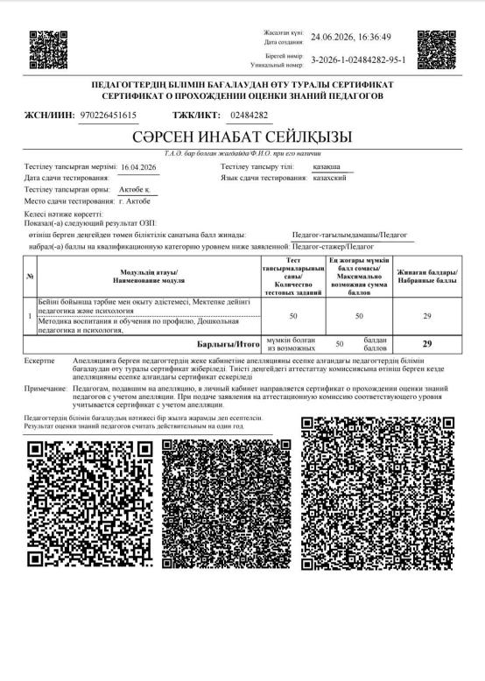
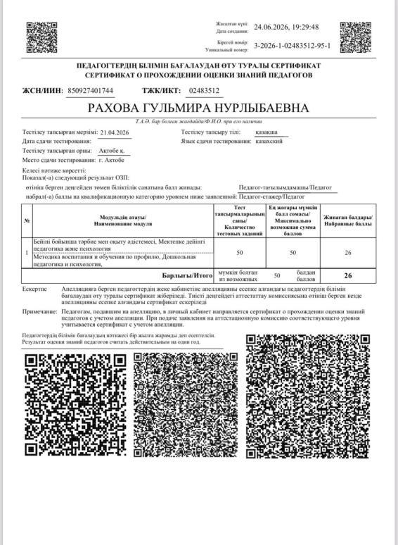

Өзін –өзі бағалау анықтамасы бойынша және әдістемелік ұсынымдардың 2- қосымшасына сәйкес берілген мәлімет.
Бөбекжай –балабақшада Қазақстан Республикасы Білім және ғылым министрінің 2016 жылғы 22 қаңтардағы № 70 бұйрығын басшылыққа ала отырып білім беру ұйымын жабдықтармен және жиһазбен жарақтандырылған. Аталған мәлімет бойынша бөбекжай-балабақша жабдықтармен және жиһазбен жеткілікті деңгейде жабдықталған.
«Зере»бөбекжай-балабақшасында 10 топқа арналған, жобалық сыйымдылығы 250 орынға есептелген, 2 қабатты типтік ғимаратта орналасқан.
Бөбекжай-бақшаның материалдық базасы жыл сайын толықтырылып отырады. Оқу-тәрбие жұмысына қажетті видео, музыка орталығымен барлық топтар жабдықталған. Топтарда үстел, отырғыш, кереует, шкафтармен толық жабдықталған. Барлық топ ойыншықтармен, жиһаздармен және сюжетті ойын бұрыштары жиһаздарымен, 5 дағды бойынша дамытушы орта ойыншықтарымен толық жабдықталған. Топтарда ойын бұрыштары, табиғат бұрыштары және қазақ бұрыштары мемлекеттік стандарт талаптарына сай 5 білім саласы бойынша безендірілген.
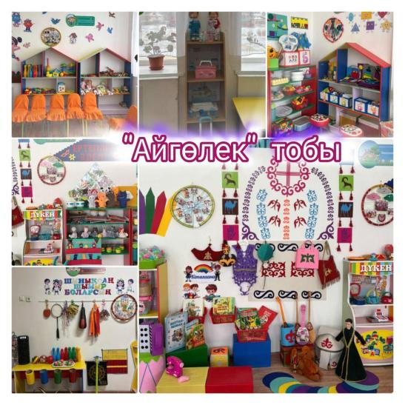
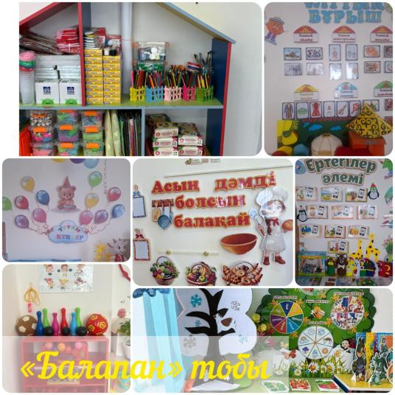
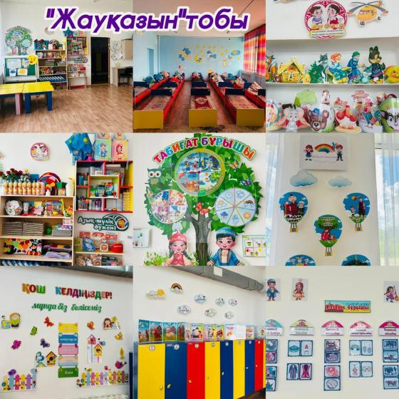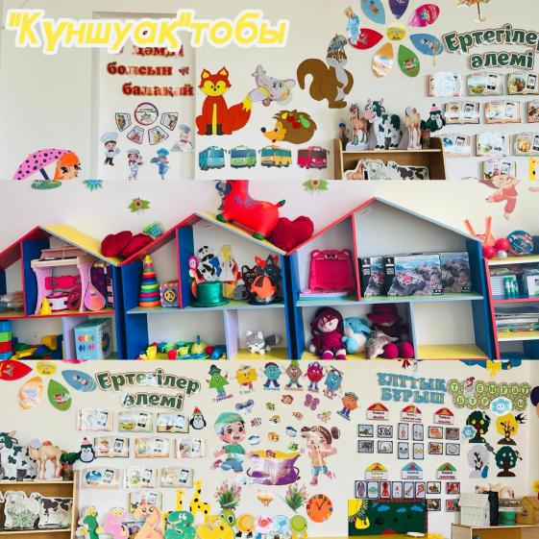

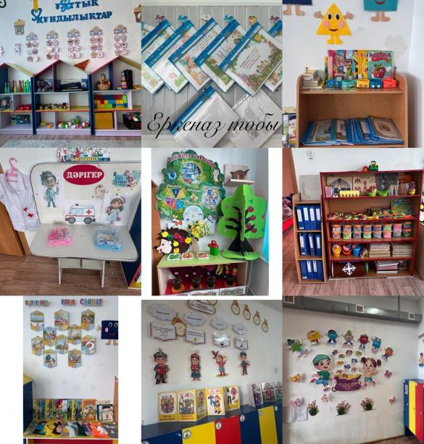
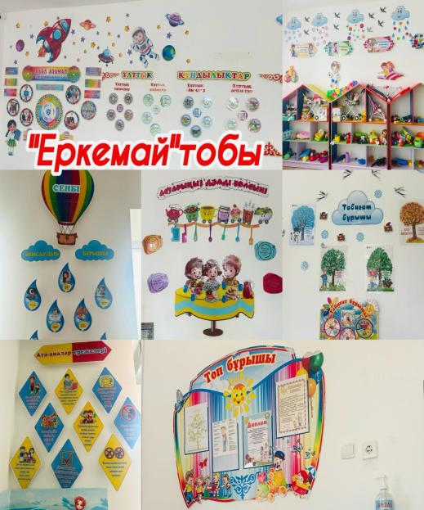

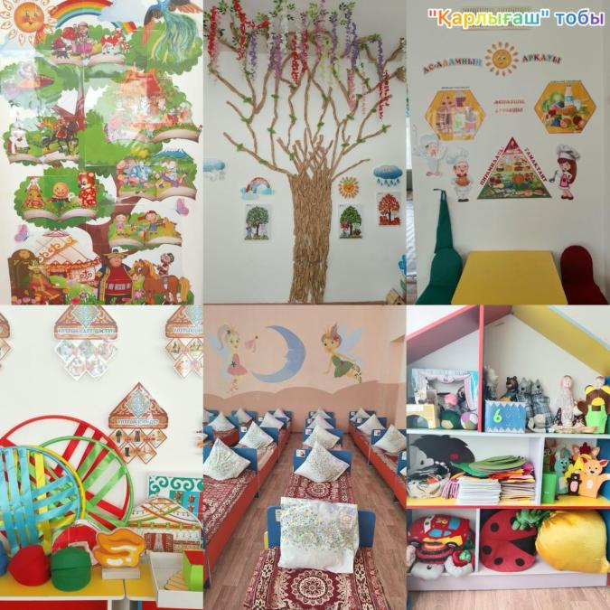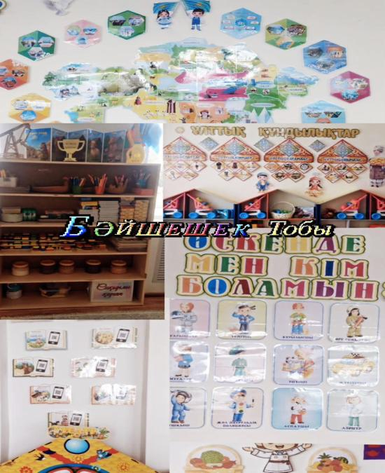
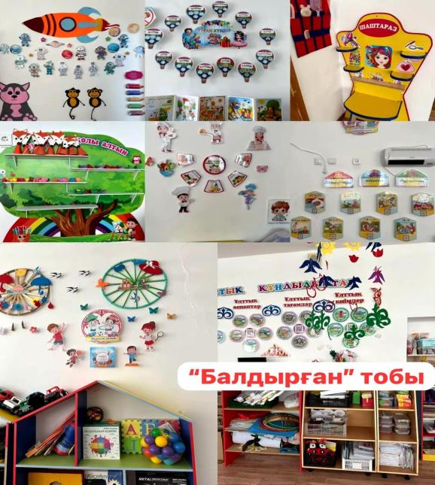
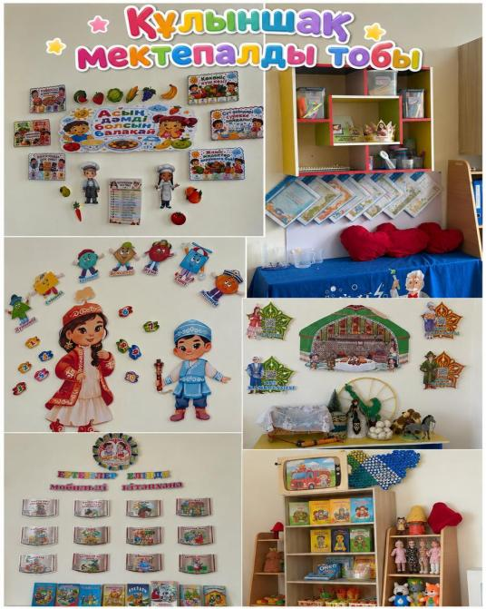

«Зере» бөбекжай - бақшасы қажетті тұрмыстық бұйымдармен: кір жуатын машина, тоңазытқыштар, холодильниктермен, асхана құрал-жабдықтарымен үтіктейтін тақтамен, т.б. жабдықталған. Төсек орын әр балаға 3 данадан, ыдыстар барлық топтарда жеткілікті, үнемі жаңартылып, толықтырылып отырылады. Медициналық бөлме, изолятор бөлмесі, асхана бөлмесі, меңгеруші, әдіскер және психолог бөлмелері барлық қажетті құралдармен жаңартылып талапқа сай жабдықталған, СанПин талаптарына сай.

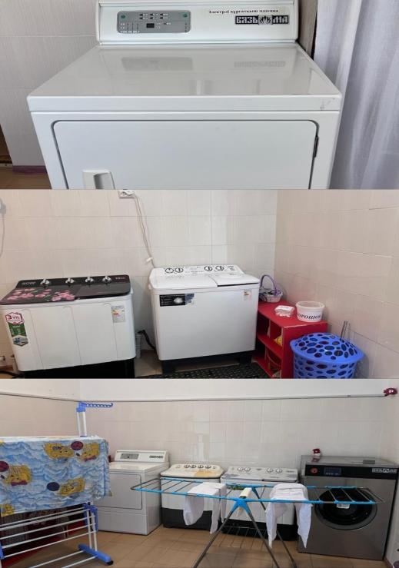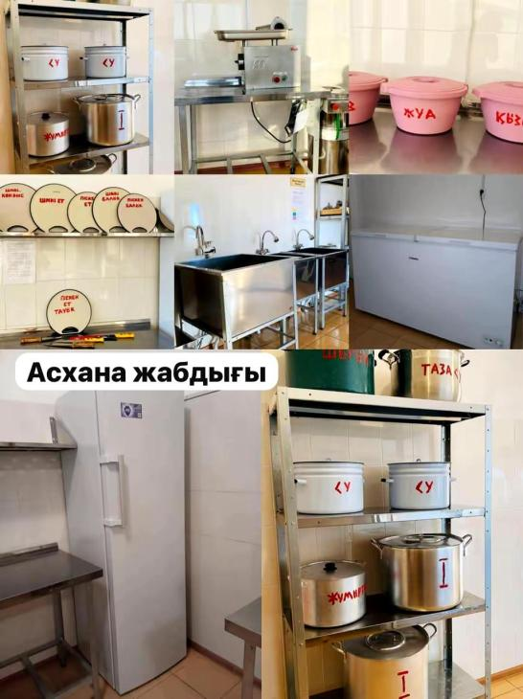

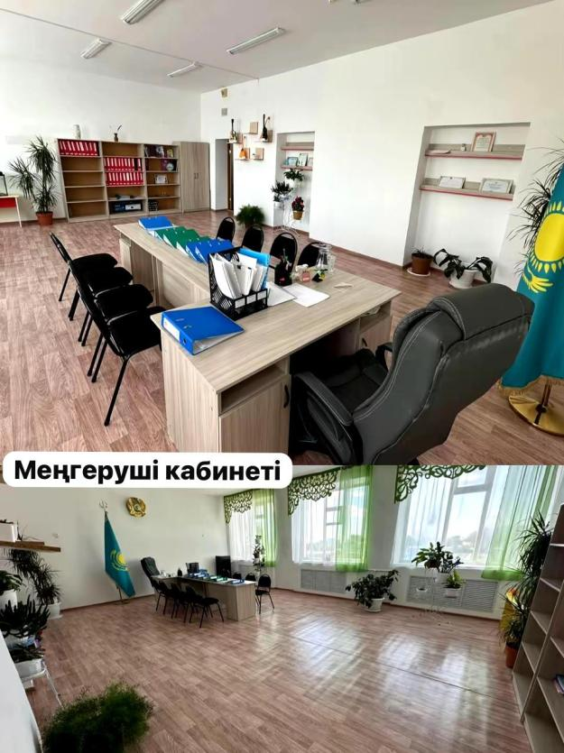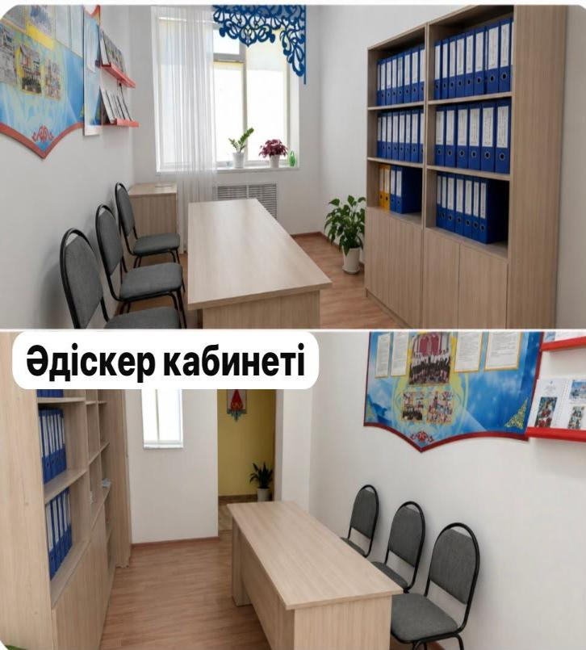

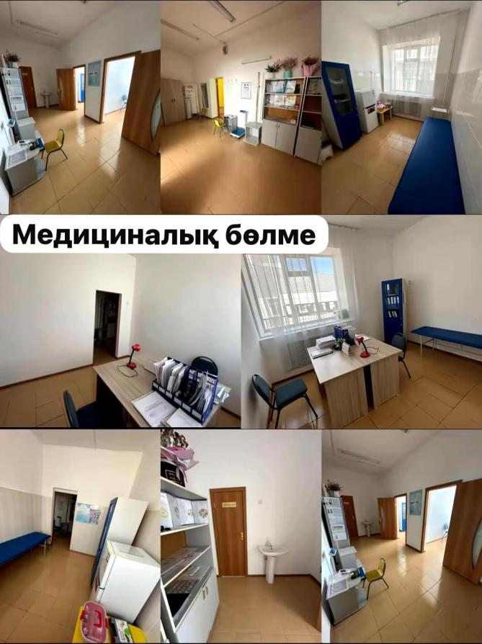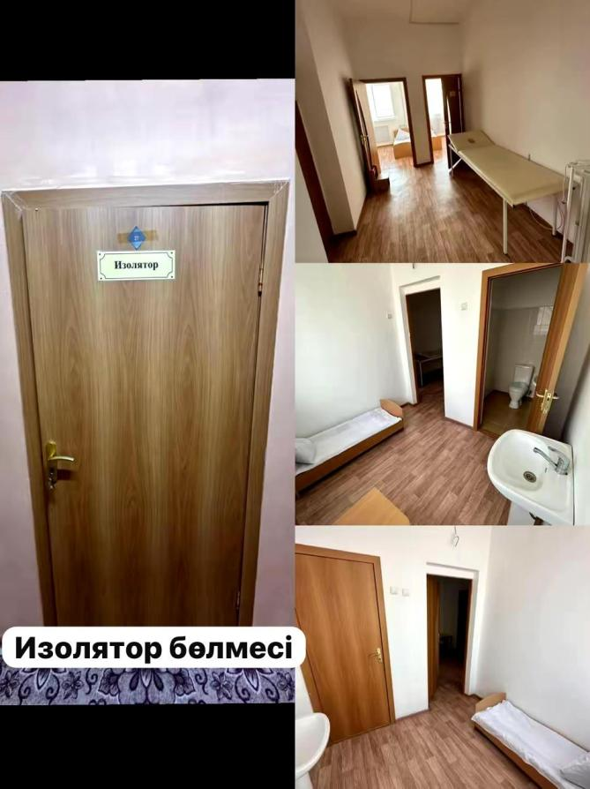
Сонымен қатар қазіргі заманауи тұрғыда Біртұтас тәрбие бағдарламасын негізге ала отырып демеушілікпен жасақталған «Адал азамат» қазақ бөлмесі, «STEAM» технологиясы кабинеті және балалар онаша ойнау үшін, көптеген қызықты қол моторикасын дамыту мақсатында жасақталған «Монтессори» бөлмесі, ертегі кітаптармен жабдықталған «Кітапхана» бөлмесі, балалар музыкамен шұғылдануға арналған АКТ залы және «Экоәлем» алаңы ата-аналарға арналған консультациялық пунк қызметі, спортпен шұғылдануға арналған спорт зал кешені барлық СанПин талаптарына сай жасақталған.

«Адал азамат» Біртұтас тәрбие кабинеті «STEAM» технологиясы кабинеті

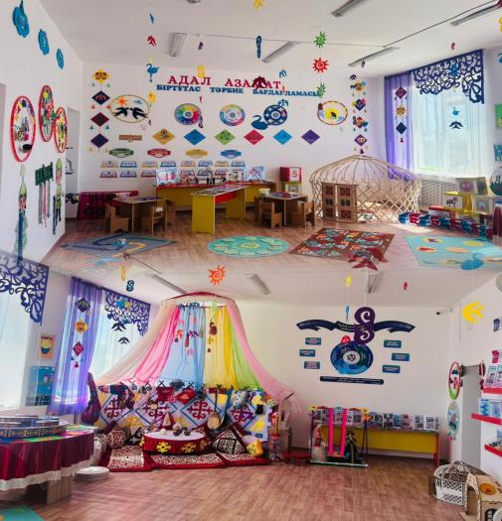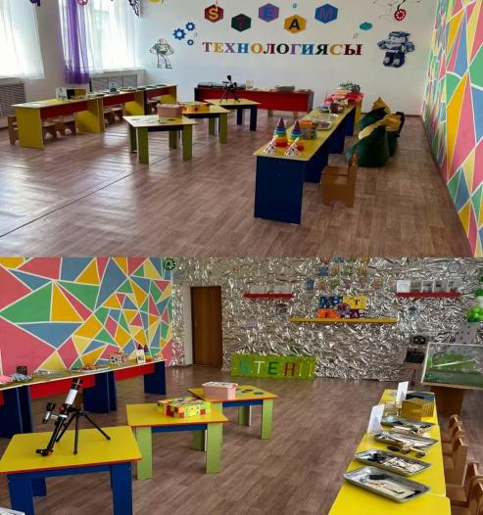

«Монтессори» кабинеті «Кітапхана»
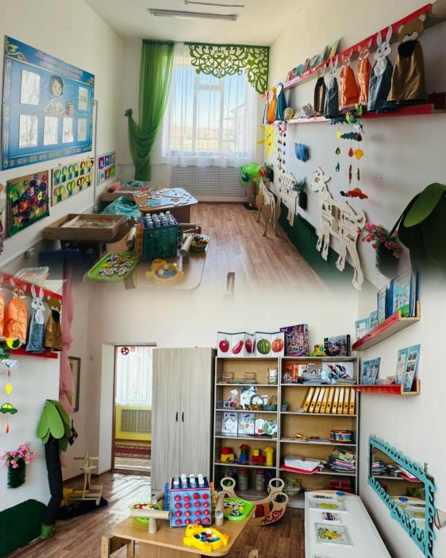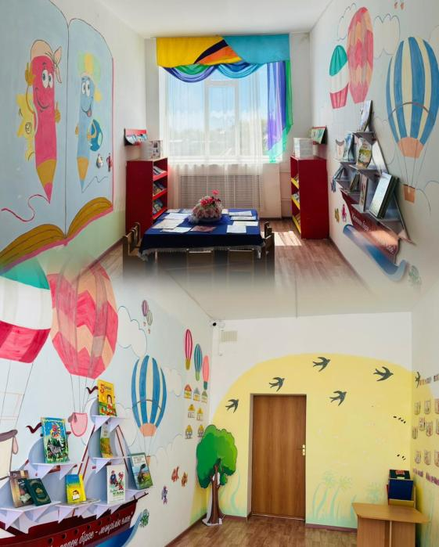

«АКТ» залы Спорт залы
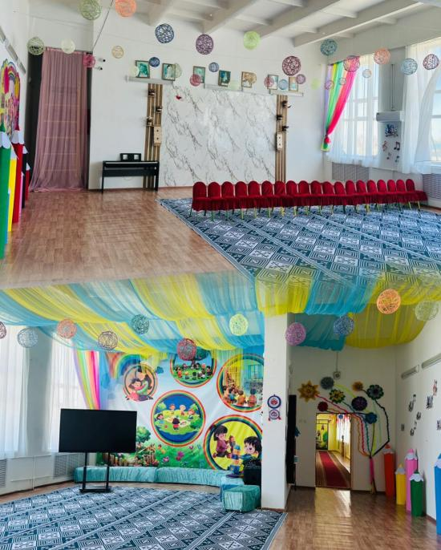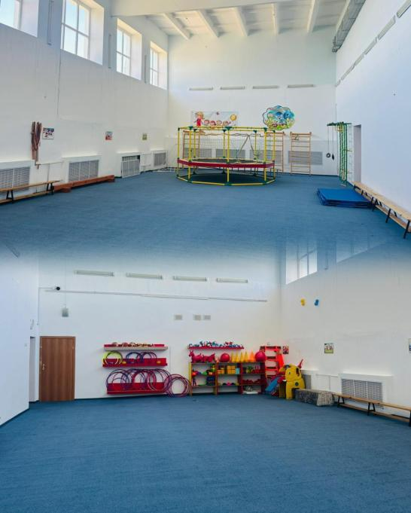

«Экоәлем» алаңы Ата-аналарға арналған консультациялық пунк қызметі
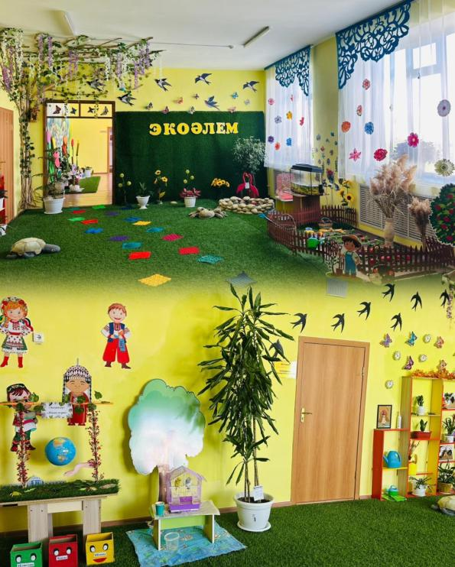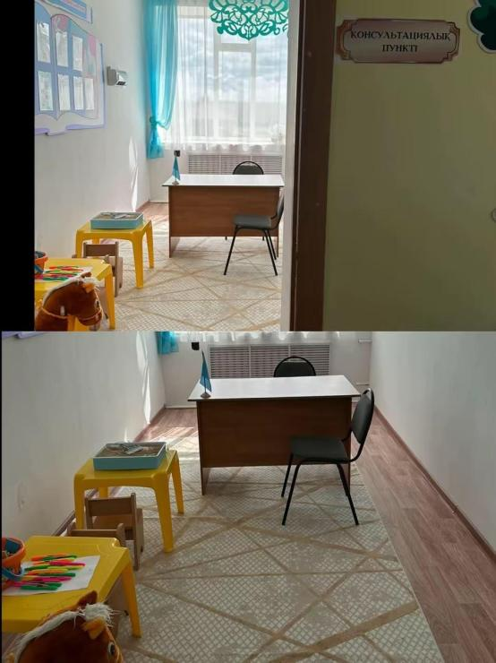
Бөбекжай-бақшада 89 бейнебақылау жұмыс жасайды. Онын 20 бөбекжай-бақша сыртында , яғни 6 бейнебақылау бөбекжай-бақша кіре берісінде , қалған 14 жан-жақта орналасқан. Қалған 69 бөбекжай-бақша ішінде, оның 10 бала ойнайтын топтарда, 10 жатын бөлмелерде,10 қабылдау бөлмелерінде,8 дәліздерінде ,4 асханада, 1 спорт залда, 1 акт залда, 1 біртұтас кабинетінде,1 стем кабинетінде,1 кір жуу бөлмесінде, 22 ұзын дәліздерде бейнебақылау орналасқан.
Бейнебақылаудың видеоларды 1 айлық көлемінде сақталады, 2025 жылдың маусым айында ТОО «Center Qazaq International» қызмет көрсету үшін келісім шартқа отырылған.
«Зере» бөбекжай-балабақшасында төтенше жағдай дабыл түймесі жұмыс жасап тұр.Дабыл түймесі РОВД қызметіне іске қосылған . Дабыл түймесі ай сайын бақылаудан өтуде.

Балалардың қауіпсіздігін сақтау шараларының ұйымдастырылуы.

Бейнебақылау камерасы: Дабыл түймесі:

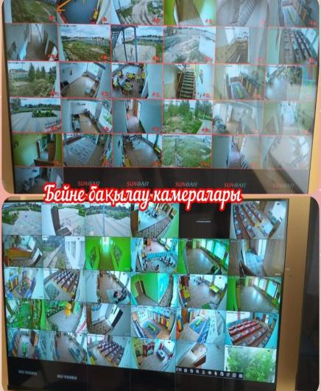
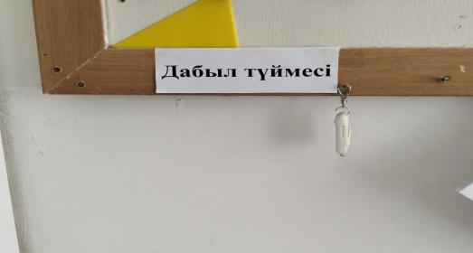

Өрт қауіпсіздігіне арналған құралдар
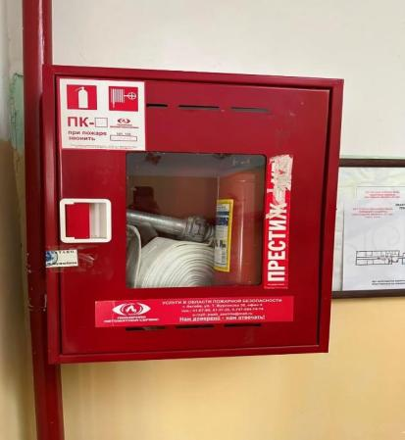
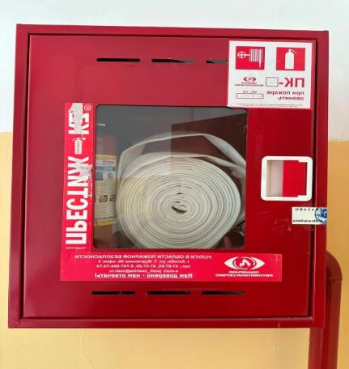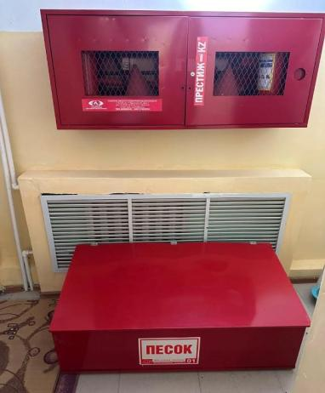

Ерекше білім берілуіне қажеттілігі бар адамдар үшін Қазақстан Республикасы Білім және ғылым министрінің 2022 жылғы 12 қаңтардағы № 6 бұйрығына сәйкес жағдай жасалуы тиіс.
Баланың жас ерекшеліктерін ескере отырып, жеке оқу жоспарлары мен жеке бағдарламаларды әзірлеу кезінде ерекше білім берілуіне қажеттілігі бар балаларды оқыту кезінде инклюзивті білім беру талаптарын орындау бойынша «Зере» бөбекжай-бақшасында 2023-2024, 2024-2025, 2025-2026 оқу жылдарында инклюзивті білім беру жағдайында ерекше білім беру қажеттіліктері бар тәрбиеленушілер жоқ. Ерекше білім берілуіне қажеттілігі бар адамдар үшін Қазақстан Республикасы Білім және ғылым министрінің 2022 жылғы 12 қаңтардағы № 92 бұйрығына сәйкес жағдай жасалған. Кедергісіз ортаның болуы: талапқа сай мүмкіндігі шектеулі жандар үшін пандус , званоктар орнатылған. Сонымен қатар ерекше білім берулеріне қажеттілігі бар адамдар үшін бөбекжай-бақшада 5 педагог 2024. 2025- 2026 оқу жылында 16 педагог инклюзивке байланысты біліктілік арттыру курсынан өтті.

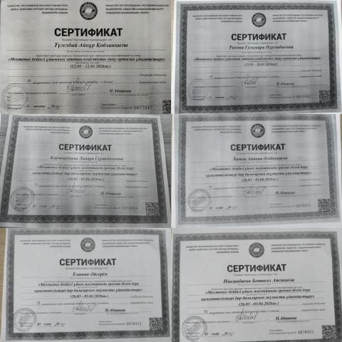 | 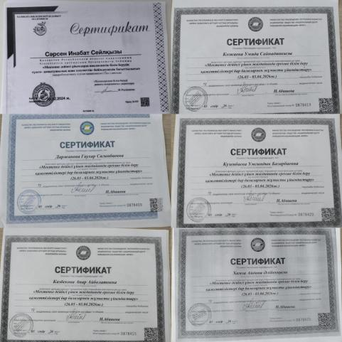 |  | 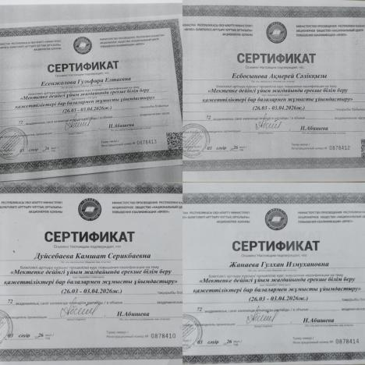

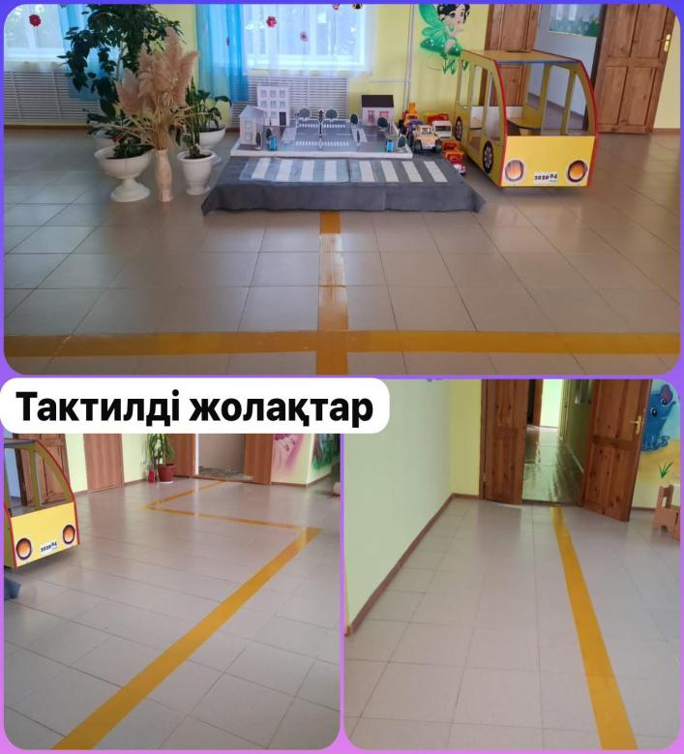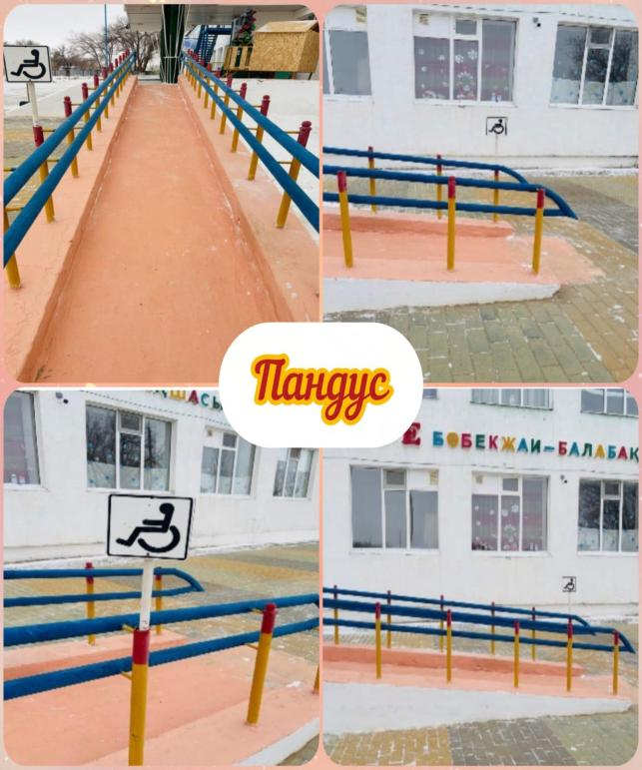

Сонымен қатар балабақшада аз қамтылған және көп балалы отбасылардан, мүгедектігі бар балаларды тәрбиелеп отырған отбасылардан шыққан 1-2 жастағы балаларды тәрбиелеу және оқыту үшін мектепке дейінгі ұйымдардың жанынан қысқа мерзімді топтар жоқ .
Қазақстан Республикасы Білім және ғылым министрінің 2020 жылғы 22 мамырдағы № 216 бұйрығына сәйкес мектепке дейінгі ұйымдарға арналған оқу-әдістемелік кешендермен қамтамасыз ету жағдайы: Бөбекжай-балабақша үшін оқу-әдістемелік кешендермен жеткілікті деңгейде қамтылған.
Жас топтары толықтырылуының сәйкестігі (топтар бөлінісінде)
«Зере» бөбекжай-балабақшасы Қазақстан Республикасы Оқу-ағарту министрінің 2022 жылғы 31 тамыздағы №385 бұйрығына 1-қосымша «Мектепке дейiнгi ұйымдар қызметiнiң үлгілік қағидалары» 1 тарауының 5 тармағына сәйкес бөбекжай-балабақшада - үш жастағы және 6 жасқа дейінгі балаларға арналған мектепке дейінгі топтардың болуы қарастырылған.
Балалар қозғалысы кітабы жүргізіледі. Бұдан, Қазақстан Республикасы Оқу-ағарту министрінің 2022 жылғы 3 тамыздағы «Мектепке дейінгі тәрбие мен оқытудың мемлекеттік жалпыға міндетті стандарты» № 348 бұйрығына 1 қосымшасының 4 тарауының 25 тармағы «Жас топтары балалардың күнтізбелік жылдағы толық жасын ескере отырып, оқу жылының басында жасақталады:
2023-2024 оқу жылында 10 топ – «Қарлығаш» кіші тобы 20 бала, «Жауқазын» кіші тобы 20 бала, «Еркемай» кіші тобы 20 бала, «Күншуақ» кіші тобы 20 бала, «Айгөлек» орта тобы 25 бала, «Құлыншақ» орта тобы 25 бала, «Балапан» ортаңғы тобы 25 бала , «Бәйшешек» ересек тобыь 25 бала, «Балдырған» ересек тобы 25 бала, «Еркеназ» МАД тобы 25 бала. Жалпы 230 бала.
2024-2025 оқу жылында 10 топ - «Еркеназ» ерте жас тобы 15 бала, «Бәйшешек» кіші тобы 20 бала, «Балдырған» кіші тобы 20 бала, «Қарлығаш» орта тобы 25 бала, «Еркемай» орта тобы 25 бала, «Күншуақ» орта тобы 25 бала, «Жауқазын» орта тобы 25 бала, «Балапан» ересек тобы 25 бала , «Айгөлек» ересек тобы 25 бала, «Құлыншақ» ересек тобы 23 бала. Жалпы 228 бала.
2025-2026 оқу жылында 10 топ – «Еркеназ» кіші тобы 20 бала, «Айгөлек» кіші тобы 20 бала, «Балдырған» ортаңғы тобы 25 бала, «Бәйшешек» ортаңғы тобы 25 бала, «Балапан» ортаңғы тобы – 25, «Қарлығаш» ересек тобы 25 бала, «Еркемай» ересек тобы 25 бала, «Жауқазын» ересек тобы 25 бала, «Күншуақ» ересек тобы 25 бала, «Құлыншақ» МАД тобы 23бала. Жалпы 238 бала талапқа сәйкес келеді.
9.4. баланың даму мониторингін қамтамасыз ететін және оның жеке дамуын жоспарлаудың негізі болып табылатын мектепалды жастағы тәрбиеленушілерді оқыту нәтижелерінің болуы; Баланың даму мониторингін қамтамасыз ететін және оның жеке дамуын жоспарлаудың негізі болып табылатын оқыту нәтижелері ағымдағы оқу жылында ересек тобының тәрбиеленушілеріне жүргізілген қортынды нәтижесі бойынша жеке даму карталары жүргізілді. Осылайша, балалардың біліктері мен дағдыларының даму деңгейін қадағалау мониторингі Үлгілік оқу бағдарламасының мазмұнын іске асырып жұмыстар жасауда.
9.5. тәрбиеленушілердің даму мониторингісінің (бастапқы) болуы және нәтижелерін талдау;
«Зере» бөбекжай-балабақшасы тәрбиеленушілердің біліктері мен дағдылары дамуын анықтау үшін бастапқы, аралық және қорытынды бақылау мониторингі 2023-2024, 2024-2025, 2025-2026 оқу жылдарында 10 топта жүргізілді. Барлық дағды бойынша бақылау парағы мен әдіскердің жиынтық есебі жүргізілді.

2023-2024 оқу жылы бастапқы, аралық және қорытынды мониторинг

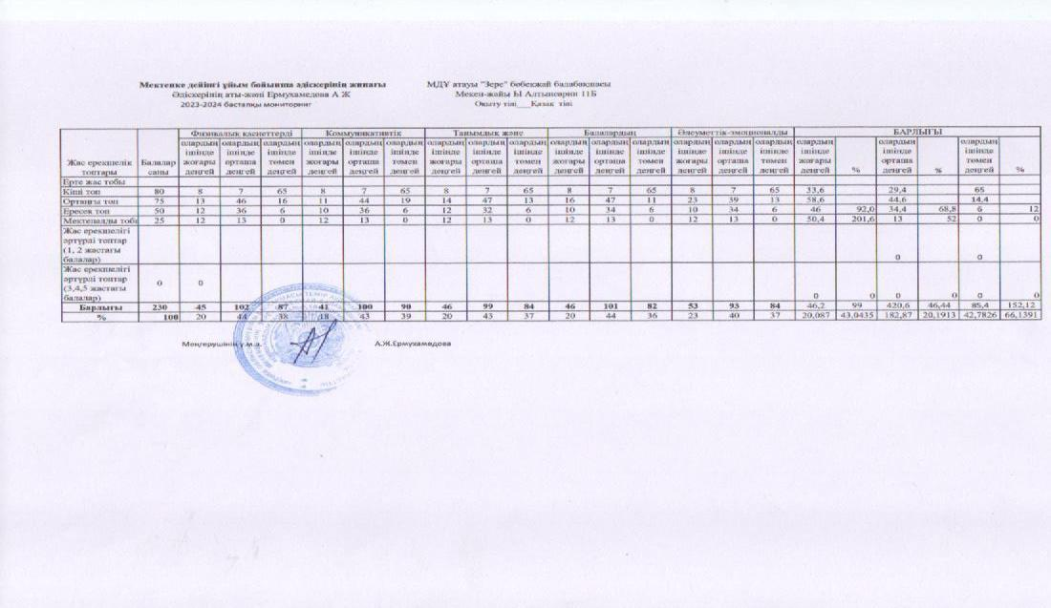

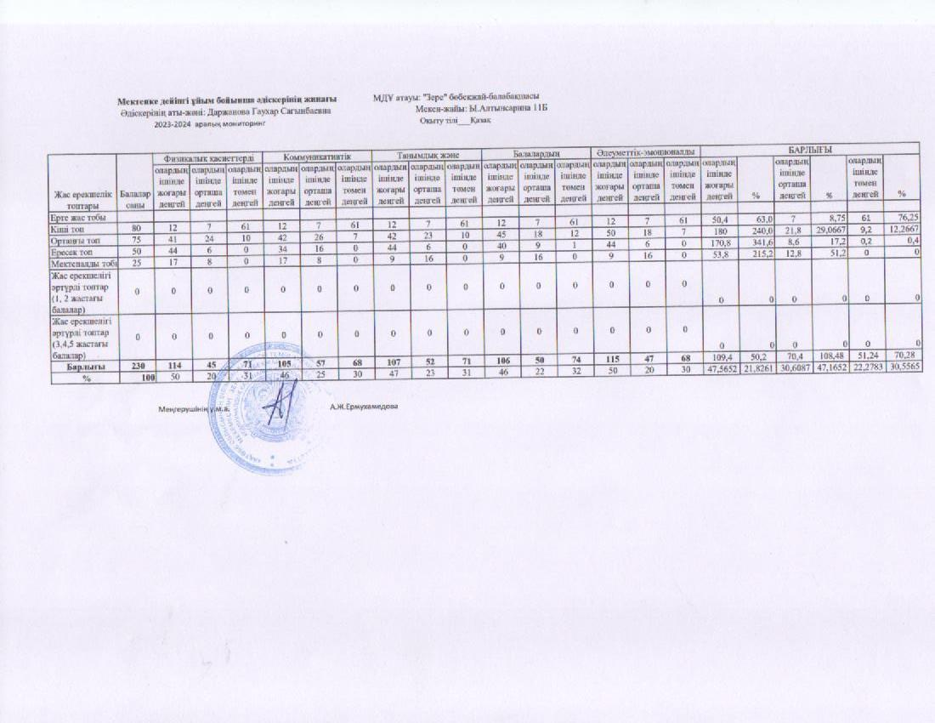
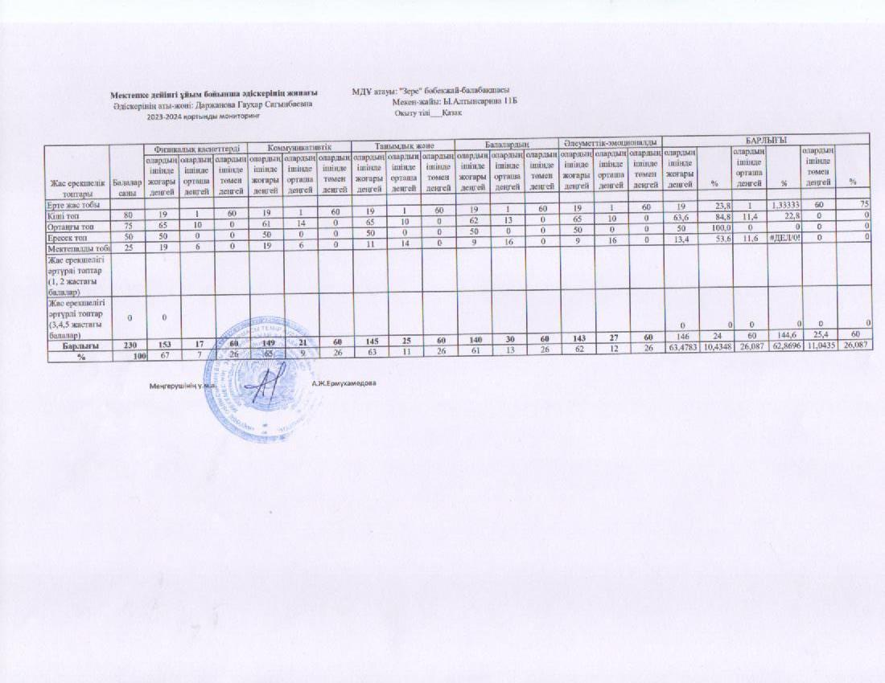

2024-2025 оқу жылы бастапқы, аралық, қорытынды мониторинг

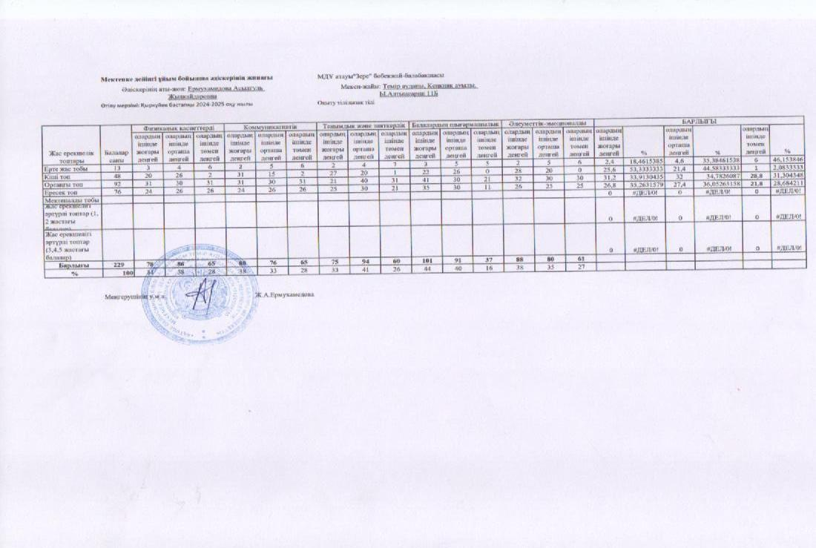

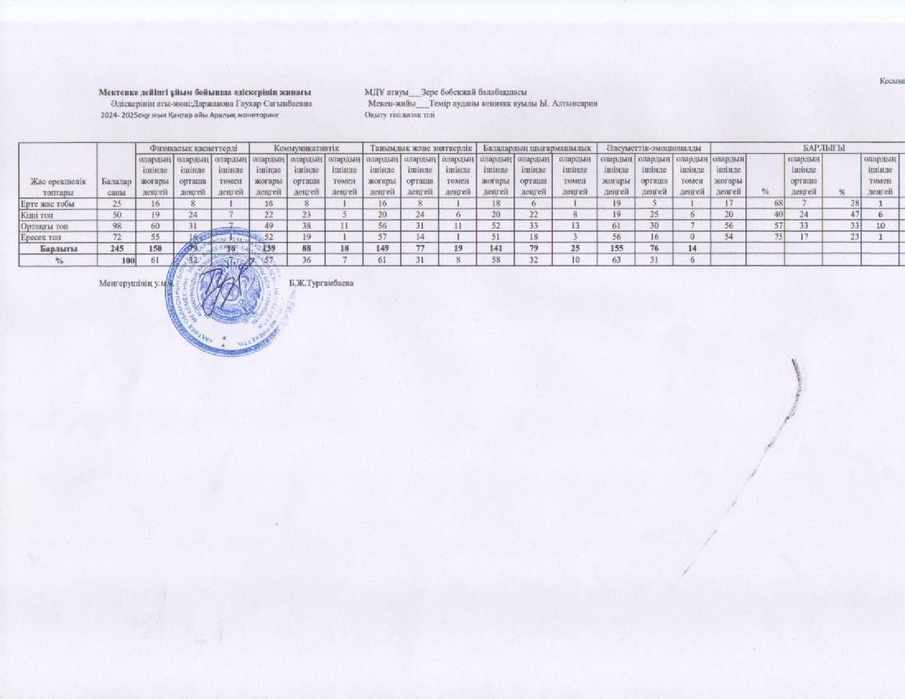
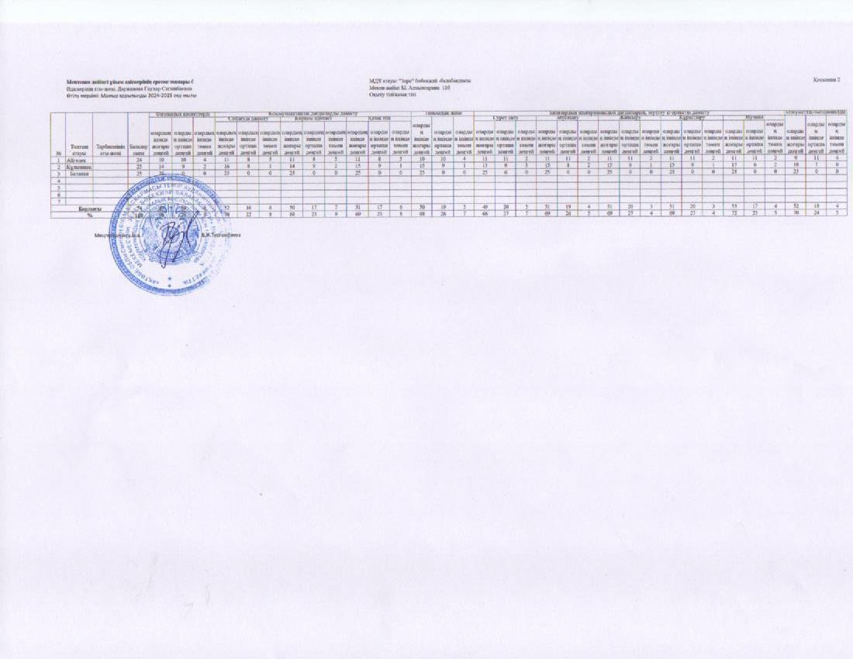
2025-2026 оқу жылы бастапқы, аралық мониторинг

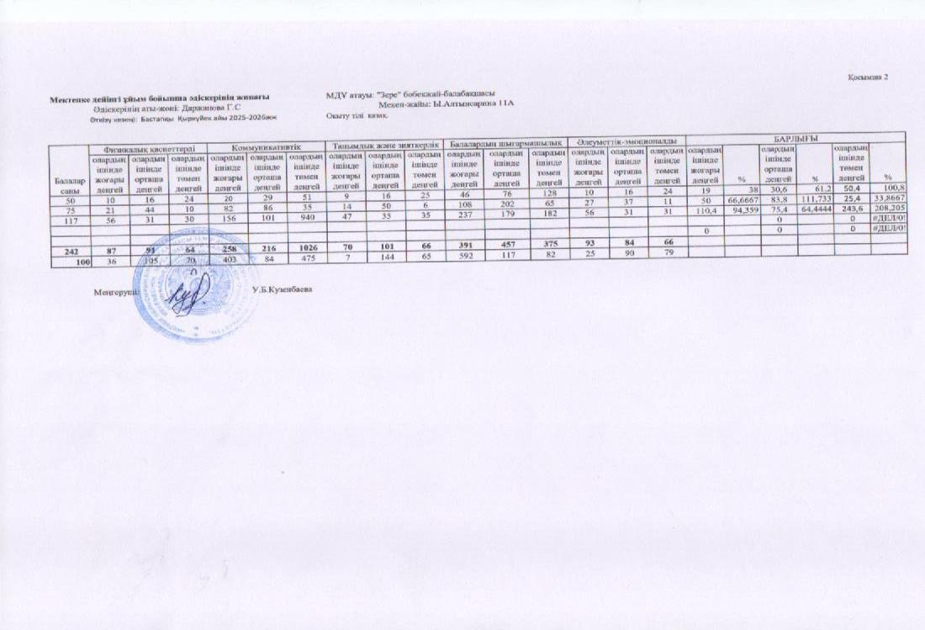

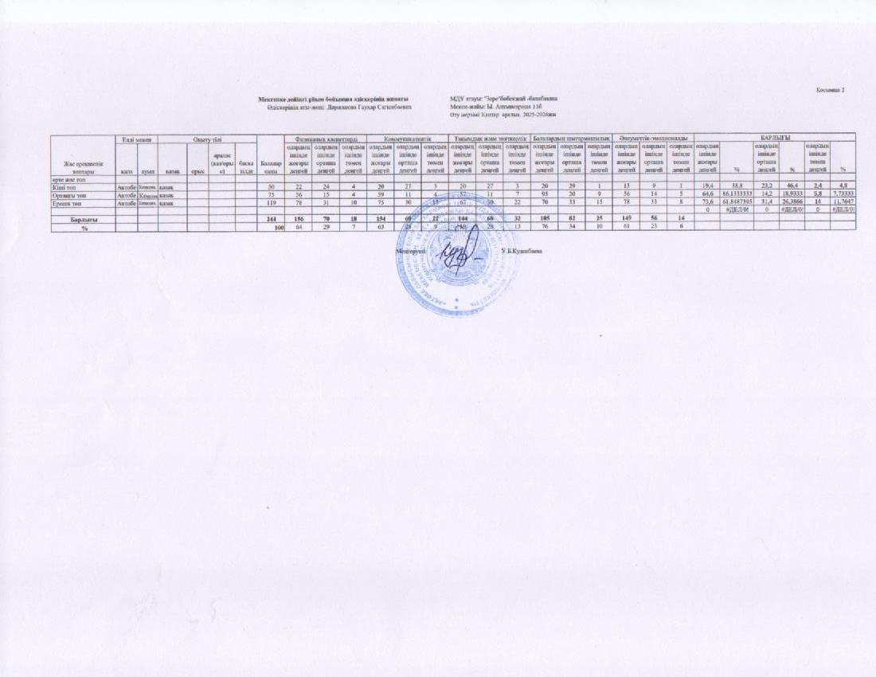

9.6. үлгілік оқу бағдарламасына қосымшаға сәйкес балалардың жасын ескере отырып, тәрбиеленушілердің жетістіктерін мониторингілеу нәтижелерінің (қорытынды) болуы және талдау;
«Зере» бөбекжай-балабақшасы тәрбиеленушілердің біліктері мен дағдылары дамуын анықтау үшін қорытынды бақылау мониторингі 2023-2024, 2024-2025, 2025-2026 оқу жылына барлық дағды бойынша бақылау парағы мен әдіскердің жиынтық есебі жүргізілді.
10. Тәрбиеленушілердің оқу жүктемесінің ең жоғары көлеміне өлшемшарттар:
10.1. МДТО ҮОЖ белгіленген тәрбиеленушілердің оқу жүктемесінің ең жоғары көлеміне қойылатын талаптарға сәйкестігі және сақталуы.
«Зере» бөбекжай- балабақшасы 10 топтың тәрбиеленушілеріне оқу-тәрбие үдерісі білім берудің барлық деңгейінің мемлекеттік жалпыға міндетті білім беру стандарттарын бекіту туралы Қазақстан Республикасы Білім және ғылым министрінің 2022 жылғы 3 тамыздағы № 348 бұйрығы (бұдан әрі – Стандарт) негізінде жүзеге асырылады.
11. Тәрбие мен оқыту мерзіміне қойылатын талаптар:
11.1. балалардың жасын ескере отырып, жас топтарын қалыптастыру кезінде талаптарды сақтау;
11.2.тәрбиеленушіні 1-сыныпқа қабылдағанға дейін МДТО үлгілік оқу бағдарламасын игеру бойынша талаптарды сақтау.
Тәрбиеленушілерді мемлекеттік және мемлекеттік білім беру тапсырысы орналастырылған жекеменшік мектепке дейінгі ұйымдарға қабылдау Қазақстан Республикасы Білім және ғылым министрінің 2020 жылғы 19 маусымдағы № 254 бұйрығын басшылыққа ала отырып балабақшаға балалар жолдама негізіне қабылданады. Баланы қабылдауға қажетті құжаттар: қабылдауға арналған жолдама; ата-анасынің біреуінің жеке куәлігі және баланың тууын куәландыратын құжат(сәйкестендіру үшін); баланың денсаулық паспорты және ата-ана өтініші. Мектепке дейінгі білім беру ұйымдарына құжаттарды қабылдау және балаларды қабылдау Darabala.akt.kz порталы арқылы жүзеге асырылады.
Жолдаманы алып келгеннен кейін ата-анамен келісім шартқа отырылып, бұйрық шығарылады. Балалардың қозғалыс бұйрық журналы бар, балалардың кіргені және шыққаны туралы.
Ағымдағы оқу жылында:
Кіші (2-жастағы балалар)-2 топ ;
Ортаңғы (3-жастағы балалар) –3 топ ;
Ересектер (4 жастағы балалар) – 4 топ ;
МАД (5 жастағы балалар)- 1 топ.

Әдістемелік ұсынымдар:
- Педагогтардың ұйымдастырылған оқу іс-әрекетіне инновациялық технологияларды пайдаланулары жетілдірілсін.

Қорытынды:
Мектепке дейінгі ұйымның басқару қызметі «жақсы» деңгейде деп есептелсін.
Комиссия «Зере» бөбекжай-балабақшасында өткен өзін-өзі аттестаттауды негізге ала отырып, «жақсы» деп бағаланды.

Комиссия төраға:
«Зере» бөбекжай- балабақшасы» МКҚК
басшысы: У.Б.Кузенбаева

Комиссия мүшелері:
«Зере» бөбекжай- балабақшасы» МКҚК
әдіскері: Г.С.Даржанова
«Зере» бөбекжай- балабақшасы» МКҚК
тәрбиешісі: У.С.Кожаева
«Зере» бөбекжай- балабақшасы» МКҚК
тәрбиешісі: Кәри І.Д.
«Зере» бөбекжай- балабақшасы» МКҚК
тәрбиешісі: Еламан Ә.
«Зере» бөбекжай- балабақшасы» МКҚК
тәрбиешісі: Сәрсен Г.С.
«Зере» бөбекжай - балабақшасы» МКҚК
психолог: Ж.Б.Турганбаева

Хатшы: Есбосынова А.С.

